ДИПЛОМНА РОБОТА
ДР.122.041.002.ПЗ
СЕМИНОГ МИХАЙЛО ВОЛОДИМИРОВИЧ

2024

МІНІСТЕРСТВО ОСВІТИ І НАУКИ УКРАЇНИ
ЖИТОМИРСЬКИЙ АГРОТЕХНІЧНИЙ ФАХОВИЙ КОЛЕДЖ
ВІДДІЛЕННЯ «Інженерна інфраструктура та комп'ютерні науки»
ЦИКЛОВА КОМІСІЯ СПЕЦІАЛЬНОСТІ «КОМП’ЮТЕРНІ НАУКИ»

ПОЯСНЮВАЛЬНА ЗАПИСКА
до дипломної роботи освітнього ступеня «фаховий молодший бакалавр»
за спеціальністю 122 «Комп’ютерні науки»
(освітня програма 122 «Комп’ютерні науки»)
на тему:
«Програмна реалізація інформаційної системи для барбершопу»

Студента | 4 |  | курсу |  | П-42 | групи
Семинога Михайла Володимировича
(ПІБ)
Керівник |  | Габрійчук Наталя Ігорівна
Рецензент |  | Можаровський Сергій Володимирович
Національна шкала
Кількість балів |  |  |  |  |  |  | Оцінка: ECTS
Члени комісії |  |  |  |  |  |  |  | Ісаєв А.М.
 |  |  |  | (підпис) |  |  |  | (прізвище та ініціали)
 |  |  |  |  |  |  |  | Габрійчук Н.І.
 |  |  |  | (підпис) |  |  |  | (прізвище та ініціали)
 |  |  |  |  |  |  |  | Устименко Л.М.
 |  |  |  | (підпис) |  |  |  | (прізвище та ініціали)

Житомир – 2024
МІНІСТЕРСТВО ОСВІТИ І НАУКИ УКРАЇНИ
ЖИТОМИРСЬКИЙ АГРОТЕХНІЧНИЙ ФАХОВИЙ КОЛЕДЖ
ВІДДІЛЕННЯ «Інженерна інфраструктура та комп'ютерні науки»
ЦИКЛОВА КОМІСІЯ СПЕЦІАЛЬНОСТІ «КОМП’ЮТЕРНІ НАУКИ»

«ЗАТВЕРДЖУЮ»
Голова циклової комісії спеціальності
«Комп’ютерні науки»
Сергій МОЖАРОВСЬКИЙ
«____»_____________202__ р.

ЗАВДАННЯ
на дипломну роботу
Здобувач вищої освіти: СЕМИНОГ Михайло Володимирович
Керівник роботи: гАБРІЙЧУК Наталя Ігорівна
Тема роботи: «Програмна реалізація інформаційної системи для барбершопу», затверджена наказом закладу вищої освіти від «27» грудня 2023 р., №532у.
Вихідні дані для роботи: Створити універсальний веб-сайт для барбершопу, який включає в себе всі необхідні функції для зручного та ефективного управління бізнесом та задоволення потреб клієнтів.
Розділ | Консультант | Завдання  видав | Завдання прийняв
1 | Наталя ГАБРІЙЧУК | 05-02-2024 | 05-02-2024
2 | Наталя ГАБРІЙЧУК | 21-03-2024 | 21-03-2024
3 | Наталя ГАБРІЙЧУК | 26-04-2024 | 26-04-2024
Консультанти з дипломної роботи із зазначенням розділів, що їх стосується:
Календарний план
№ з/п | Етап роботи | Термін виконання | Примітка
1 | Формулювання мети, визначення завдань розробки | 05 лютого 2024 | Виконано
2 | Планування розробки | 19 лютого 2024 | Виконано
3 | Проектування користувацької частини сайту | 29 лютого 2024 | Виконано
4 | Проектування дизайну проекту | 12 березня 2024 | Виконано
5 | Розробка алгоритмів | 21 березня 2024 | Виконано
6 | Перевірка роботи алгоритмів | 01 квітня 2024 | Виконано
7 | Проектування функцій проекту | 09 квітня 2024 | Виконано
8 | Налагодження взаємодії між елементами | 19 квітня 2024 | Виконано
9 | Розробка дизайну для різних пристроїв | 29 квітня 2024 | Виконано
10 | Тестування всіх функцій сайту | 13 травня 2024 | Виконано
11 | Формулювання мети, визначення завдань розробки | 28 травня 2024 | Виконано
12 | Попередній захист роботи | 06 червня 2024

Здобувач фахової передвищої освіти __________ Михайло СЕМИНОГ

Керівник __________ Наталя ГАБРІЙЧУК

ЗМІСТ

ВСТУП 6
РОЗДІЛ 1. АНАЛІЗ ТЕХНОЛОГІЙ ДЛЯ РОЗРОБКИ ВЕБ-САЙТА ДЛЯ БАРБЕРШОПУ 7
1.1. Постановка основної задачі проєкту 7
1.2. Вибір технологій для розробки веб-сайту 8
Висновки до розділу 1 9
РОЗДІЛ 2. ПРОЄКТУВАННЯ ВЕБ-САЙТУ ДЛЯ БАРБЕРШОПУ 11
2.1. Аналіз вимог та потреб барбершопу 11
2.2. Функціональні вимоги 12
2.3. Нефункціональні вимоги 13
2.4. Дослідження конкурентів 14
2.5. Визначення вимог до користувацького інтерфейсу 15
2.6. Дизайн інтерфейсу користувача 16
Висновки до розділу 2 17
РОЗДІЛ 3. РОЗРОБКА ВЕБ-САЙТУ ДЛЯ БАРБЕРШОПУ 18
3.1. Структура проєкту 18
3.2. Структура веб-сайту 19
3.3. Технічна реалізація веб-сайту 27
Висновки до розділу 3 68
ВИСНОВКИ 69
СПИСОК ВИКОРИСТАНИХ ДЖЕРЕЛ 70

ВСТУП
У сучасному світі інтернет займає все більшу роль у повсякденному житті людей. Незалежно від сфери діяльності, присутність в інтернеті стає необхідною умовою для успішного розвитку бізнесу. Особливо це стосується таких галузей, як послуги, де важливість швидкого доступу до інформації, зручного запису на прийом та можливості перегляду відгуків клієнтів важко переоцінити.
Мій дипломний проект присвячений розробці сайту для барбершопу – спеціалізованого закладу, який надає послуги стрижки та догляду за бородою для чоловіків. Барбершопи останнім часом набувають все більшої популярності, адже вони пропонують клієнтам не лише якісні послуги, але й унікальну атмосферу та індивідуальний підхід. Тому створення сучасного та функціонального веб-сайту є важливим кроком у розвитку такого бізнесу.
Основною метою даного проекту є розробка веб-сайту, який забезпечить зручний доступ до інформації про послуги, надасть можливість швидко записатися на прийом, ознайомитися з цінами, переглянути відгуки інших клієнтів та зв'язатися з адміністрацією барбершопу. Крім того, важливим аспектом є створення привабливого дизайну, який би відповідав стилю барбершопу та приваблював потенційних клієнтів.
У процесі роботи над проектом були використані сучасні технології веб-розробки, такі як HTML, CSS, JavaScript, а також деякі популярні фреймворки та бібліотеки. Особлива увага приділялася адаптивності сайту, щоб забезпечити коректне відображення на різних пристроях – від стаціонарних комп'ютерів до смартфонів. Це дозволить максимізувати кількість потенційних клієнтів, які зможуть користуватися сайтом.
Таким чином, даний проект спрямований на створення ефективного інструменту для розвитку барбершопу, що допоможе залучити нових клієнтів, підвищити рівень обслуговування та зміцнити конкурентні позиції на ринку послуг.

РОЗДІЛ 1. АНАЛІЗ ТЕХНОЛОГІЙ ДЛЯ РОЗРОБКИ ВЕБ-САЙТА ДЛЯ БАРБЕРШОПУ

1.1. Постановка основної задачі проєкту
Основною задачею проекту є розробка функціонального та естетично привабливого веб-сайту для барбершопу, який забезпечить зручний доступ до інформації про послуги та їх вартість, дозволить клієнтам записатися на прийом онлайн.
Для досягнення цієї мети необхідно вирішити наступні завдання:
- Аналіз вимог та потреб барбершопу: Визначити основні функціональні можливості, які повинні бути реалізовані на сайті, враховуючи специфіку бізнесу та потреби клієнтів.
- Розробка архітектури сайту: Спланувати структуру сайту, включаючи основні розділи та підрозділи, такі як головна сторінка, сторінка з описом послуг, сторінка запису на прийом, та контактна інформація.
- Створення дизайну: Розробити привабливий та сучасний дизайн сайту, який відображатиме стиль і атмосферу барбершопу. Забезпечити зручність навігації та інтуїтивно зрозумілий інтерфейс для користувачів.
- Реалізація функціоналу: Впровадити необхідні функціональні можливості, такі як форма запису на прийом.
- Тестування та налагодження: Провести всебічне тестування сайту на різних пристроях та у різних браузерах для забезпечення його коректної роботи та адаптивності. Виправити виявлені помилки та недоліки.

1.2. Вибір технологій для розробки веб-сайту
Вибір технологій для розробки веб-сайту є одним з ключових етапів проекту, оскільки від цього залежить ефективність роботи сайту, його зручність для користувачів та можливість подальшого розширення і підтримки. Під час вибору технологій було враховано специфіку задач, які необхідно вирішити, а також сучасні тенденції в області веб-розробки.
1. HTML (HyperText Markup Language)
HTML використовується для створення структури веб-сторінок. Це основна мова розмітки, яка дозволяє визначити заголовки, параграфи, списки, посилання, зображення та інші елементи веб-сторінок. Використання HTML5 забезпечує підтримку нових функціональних можливостей та покращує сумісність з сучасними браузерами.
2. CSS (Cascading Style Sheets)
CSS використовується для оформлення HTML-документів. За допомогою CSS можна налаштувати зовнішній вигляд елементів веб-сторінок, такі як кольори, шрифти, відступи, рамки та інші стилі. Використання CSS3 дозволяє застосовувати сучасні техніки оформлення, такі як анімації, переходи та адаптивний дизайн.
3. JavaScript
JavaScript є основною мовою програмування для створення динамічних та інтерактивних елементів веб-сайтів. За допомогою JavaScript можна реалізувати функціонал форм, валідацію даних, обробку подій, а також взаємодію з сервером без перезавантаження сторінки (AJAX).
Використання цих технологій дозволяє створити сучасний, ефективний та зручний веб-сайт для барбершопу, який відповідатиме всім вимогам користувачів та бізнесу.

Висновки до розділу 1
Розробка веб-сайту для барбершопу є важливим етапом у розвитку бізнесу, оскільки він забезпечує зручний доступ до інформації про послуги, надає можливість запису на прийом онлайн, а також сприяє залученню нових клієнтів і підвищенню рівня обслуговування. В ході виконання дипломного проекту були досягнуті всі поставлені задачі, що дозволило створити функціональний та естетично привабливий веб-сайт.
На першому етапі проекту було проведено аналіз вимог та потреб барбершопу, що дозволило визначити основні функціональні можливості, які повинні бути реалізовані на сайті. Далі була розроблена архітектура сайту, яка включає основні розділи та підрозділи, такі як головна сторінка, сторінка з описом послуг, сторінка запису на прийом та контактна інформація.
Особлива увага приділялася створенню дизайну, який відображає стиль і атмосферу барбершопу, забезпечуючи зручність навігації та інтуїтивно зрозумілий інтерфейс для користувачів. На етапі реалізації функціоналу були впроваджені необхідні можливості, такі як форма запису на прийом та система відгуків клієнтів.
Для розробки веб-сайту були використані сучасні технології веб-розробки, такі як HTML5, CSS3 та JavaScript, що забезпечило високу ефективність роботи сайту та його зручність для користувачів. Важливим аспектом проекту було забезпечення адаптивності сайту, щоб він коректно відображався на різних пристроях – від стаціонарних комп'ютерів до смартфонів.
Проведене тестування та налагодження дозволило виявити та виправити всі помилки, забезпечивши стабільну роботу сайту на різних платформах. Завдяки цьому проект став надійним інструментом для розвитку барбершопу, що допоможе залучити нових клієнтів, підвищити рівень обслуговування та зміцнити конкурентні позиції на ринку послуг.
Отже, розроблений веб-сайт повністю відповідає поставленим вимогам та є ефективним інструментом для розвитку бізнесу, що забезпечує зручний доступ до інформації, можливість онлайн-запису на прийом, перегляду відгуків клієнтів та зв'язку з адміністрацією барбершопу. Виконана робота дозволяє зробити висновок про успішну реалізацію проекту, який сприяє підвищенню рівня обслуговування та розвитку бізнесу в сучасному цифровому світі.

РОЗДІЛ 2. ПРОЄКТУВАННЯ ВЕБ-САЙТУ ДЛЯ БАРБЕРШОПУ

2.1. Аналіз вимог та потреб барбершопу
Аналіз вимог та потреб барбершопу є початковим етапом проектування, що визначає основні функціональні можливості веб-сайту. Для цього необхідно врахувати специфіку бізнесу, цільову аудиторію та основні задачі, які повинен вирішувати сайт. Основні вимоги включають:
- Надання інформації про послуги та їх вартість.
- Можливість онлайн-запису на прийом.
- Створення привабливого та сучасного дизайну.
- Адаптивність сайту для різних пристроїв.
Для успішної реалізації проекту важливо чітко розуміти, хто є цільовою аудиторією барбершопу. Основні групи користувачів веб-сайту включають:
- Потенційні клієнти: чоловіки різного віку, які шукають послуги стрижки та догляду за бородою.
- Існуючі клієнти: постійні відвідувачі барбершопу, які хочуть швидко та зручно записатися на прийом, дізнатися про нові послуги або залишити відгук.
- Клієнти, які шукають інформацію: люди, які цікавляться послугами барбершопу та хочуть отримати більше інформації про його роботу, ціни та розташування.

2.2. Функціональні вимоги
Для забезпечення зручності користування та задоволення потреб клієнтів було визначено наступні функціональні вимоги:
- Головна сторінка: повинна містити загальну інформацію про барбершоп.
- Сторінка з описом послуг: детальний опис усіх послуг, що надаються, включаючи ціни та тривалість процедур.
- Форма онлайн-запису: зручний інструмент для запису на прийом.
- Контактна інформація: включає адресу барбершопу, карту місцезнаходження, номери телефонів та електронну пошту для зв’язку з адміністрацією.

2.3. Нефункціональні вимоги
Крім функціональних вимог, важливо врахувати і нефункціональні вимоги, які визначають якість роботи веб-сайту:
- Адаптивність: сайт повинен коректно відображатися на різних пристроях (настільні комп’ютери, планшети, смартфони).
- Швидкість завантаження: оптимізація швидкості завантаження сторінок для забезпечення позитивного користувацького досвіду.
- Безпека: забезпечення захисту персональних даних користувачів, особливо при обробці форм онлайн-запису
- Надійність: сайт повинен працювати стабільно без збоїв та забезпечувати безперебійний доступ до всіх функцій.
- Масштабованість: можливість легкого розширення функціоналу в майбутньому.

2.4. Дослідження конкурентів
Аналіз веб-сайтів конкурентів допомагає визначити найкращі практики та уникнути їхніх помилок. Основні аспекти, які було вивчено під час дослідження конкурентів:
- Структура та навігація: як організовано розділи сайту, наскільки зручною є навігація для користувачів.
- Дизайн: візуальне оформлення сайту, використання кольорів, шрифтів та графіки.
- Функціональні можливості: наявність онлайн-запису.
- Адаптивність та продуктивність: як сайт відображається на різних пристроях, швидкість завантаження сторінок.

2.5. Визначення вимог до користувацького інтерфейсу
На основі проведеного аналізу було визначено основні вимоги до користувацького інтерфейсу:
- Простота та інтуїтивність: інтерфейс повинен бути зрозумілим навіть для недосвідчених користувачів.
- Зручна навігація: користувачі повинні мати можливість легко знаходити потрібну інформацію.
- Візуальна привабливість: дизайн повинен бути стильним та сучасним, відображаючи імідж барбершопу.
- Швидка взаємодія: всі форми та елементи інтерфейсу повинні швидко реагувати на дії користувачів.
Таким чином, аналіз вимог дозволив створити чітке бачення кінцевого продукту та визначити основні напрямки роботи над проектом. Наступним кроком є вибір технологій, які забезпечать реалізацію поставлених вимог та цілей.

2.6. Дизайн інтерфейсу користувача
Дизайн інтерфейсу користувача є важливим аспектом проектування веб-сайту, оскільки він визначає зовнішній вигляд та зручність використання сайту для кінцевих користувачів.
Принципи дизайну:
- Зручність використання
Інтерфейс повинен бути зрозумілим та інтуїтивно зрозумілим навіть для недосвідчених користувачів. Всі елементи інтерфейсу повинні бути легко доступні та зрозумілі.
- Консистентність
Всі сторінки сайту повинні мати єдиний стиль та структуру, щоб користувачі могли легко орієнтуватися на сайті. Використання однакових кольорів, шрифтів та елементів оформлення забезпечить консистентність інтерфейсу.
- Візуальна привабливість
Дизайн сайту повинен бути стильним та сучасним, відображаючи імідж барбершопу. Використання якісних зображень, іконок та графіки допоможе створити привабливий зовнішній вигляд сайту.

Висновки до розділу 2
Проектування веб-сайту для барбершопу – це комплексний процес, що включає аналіз вимог, розробку дизайну та реалізацію функціональних можливостей. Розглянувши вимоги та потреби барбершопу, ми визначили основні функціональні та нефункціональні вимоги до сайту, а також здійснили дослідження конкурентів, що дозволило визначити найкращі практики.
Завдяки чіткому баченню кінцевого продукту та визначенню напрямків роботи, ми змогли створити інтерфейс, який є простим, інтуїтивно зрозумілим та візуально привабливим. Основні елементи сайту, такі як головна сторінка, сторінка з описом послуг, форма онлайн-запису та контактна інформація, були розроблені з урахуванням потреб користувачів.
Важливою складовою успіху проекту є забезпечення адаптивності сайту для різних пристроїв, швидкості завантаження, безпеки та надійності. Всі ці аспекти були враховані під час розробки клієнтської та серверної частин додатку, а також під час тестування функціоналу.
Завдяки використанню сучасних технологій, ми змогли забезпечити високу продуктивність та масштабованість сайту. Це дозволить барбершопу ефективно залучати нових клієнтів, утримувати існуючих та забезпечити високий рівень обслуговування.
Таким чином, проектування та реалізація веб-сайту для барбершопу стали успішним прикладом поєднання аналізу вимог, креативного дизайну та сучасних технологій, що дозволило створити функціональний та зручний інструмент для бізнесу.

РОЗДІЛ 3. РОЗРОБКА ВЕБ-САЙТУ ДЛЯ БАРБЕРШОПУ

3.1. Структура проєкту
Структура проєкту є важливою частиною розробки веб-сайту, яка визначає організацію коду, розподіл файлів та папок, що забезпечує зручність розробки, підтримки та розширення функціоналу в майбутньому. Структура проєкту для веб-сайту барбершопу складається з наступних основних компонентів (рис. 3.1.1):
- Папка `icons`: де зберігаються всі використані значки в проекті.
- Папка `images`: зберігаються всі фото.
- Папка `pages`: головна папка де є файл з самим сайтом.
- Папка `script`: включає в себе файл с js.
- Папка `styles`: теж головний файл з усіма стилями для сайта.
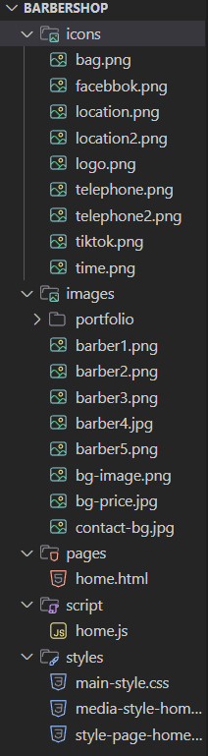
Рисунок 3.1.1

3.2. Структура веб-сайту
Веб-сайт складається з:
- Хедера (рис. 3.2.1):
Рисунок 3.2.1
- Головної сторінки (рис. 3.2.2):
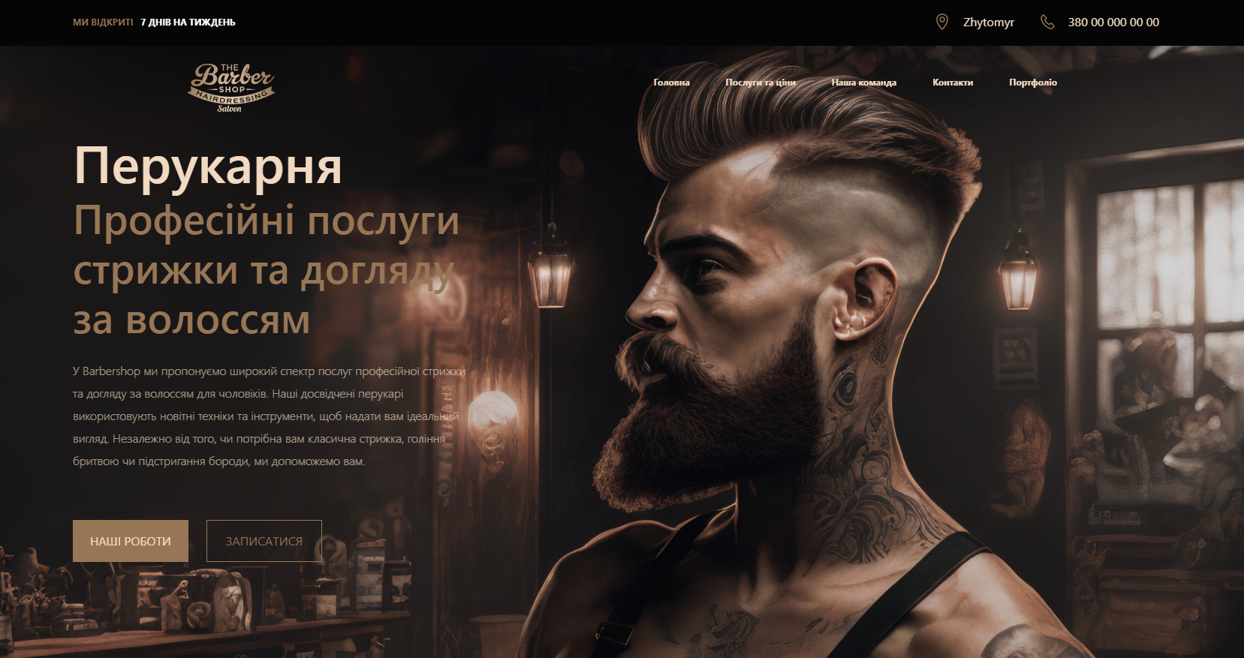
Рисунок 3.2.2
- Секції з послугами (рис. 3.2.3), яка включає в собі модальне вікно (рис. 3.2.4), де можна записатися у барбершоп та вибрати необхідні послуги:
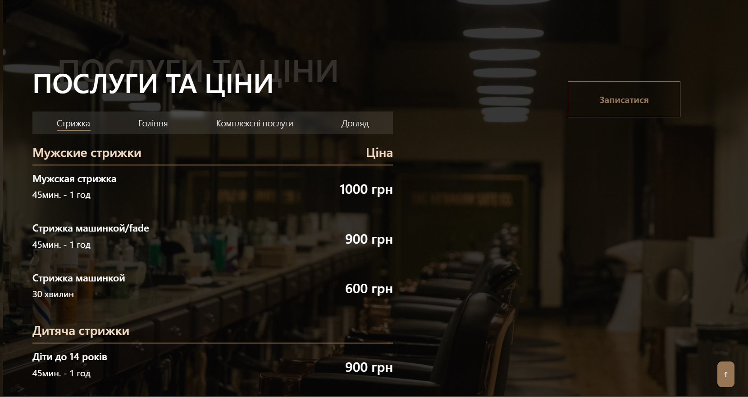
Рисунок 3.2.3
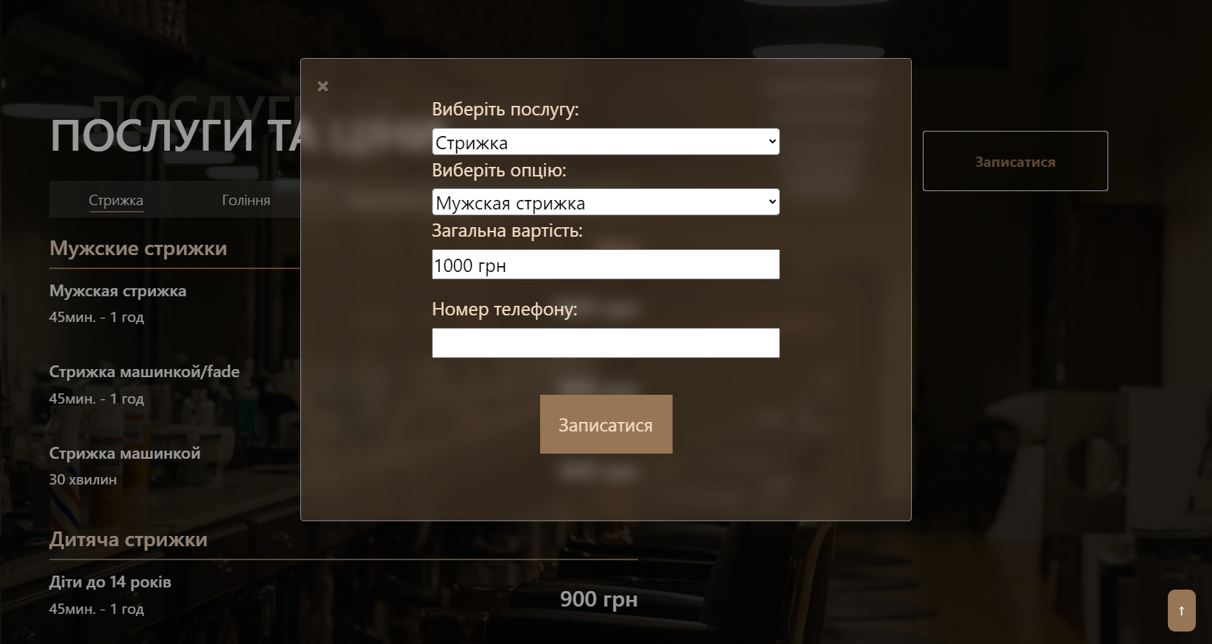
Рисунок 3.2.4
В цій секції можна обрати послуги (рис. 3.2.5 – 3.2.7):
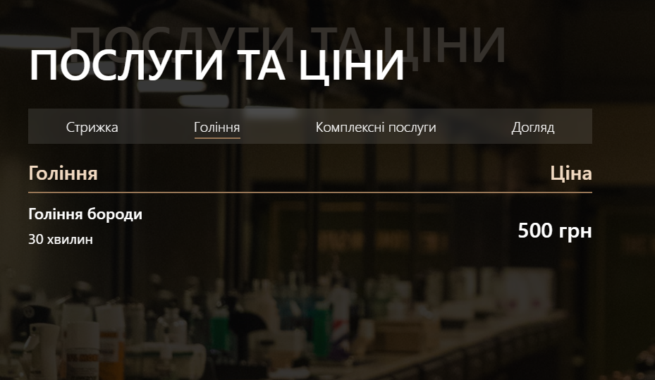
Рисунок 3.2.5
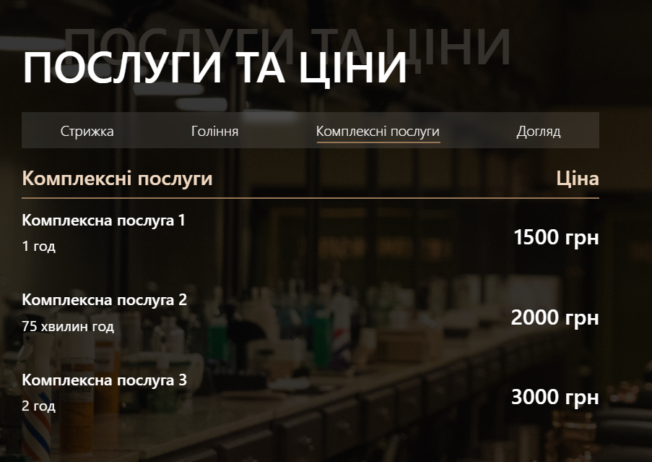
Рисунок 3.2.6
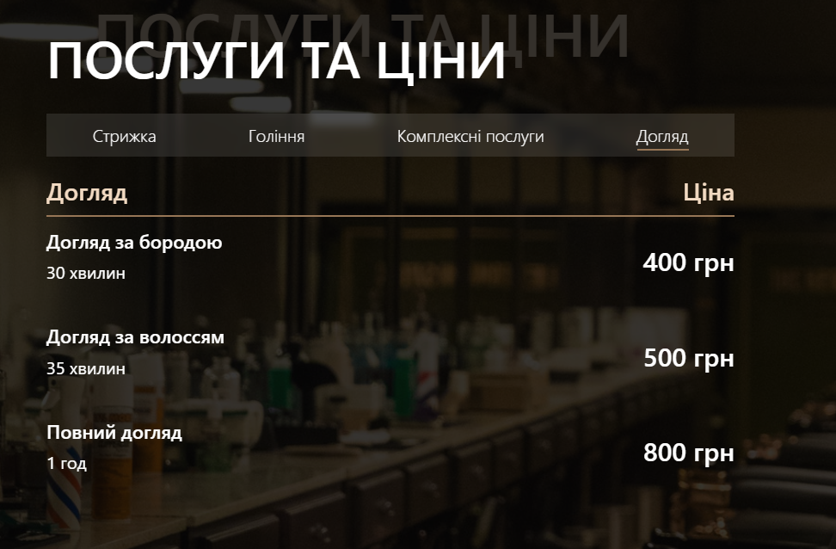
Рисунок 3.2.7

Коли ви обрали що вам потрібно, можете натиснути кпопку Записатися (рис. 3.2.8).
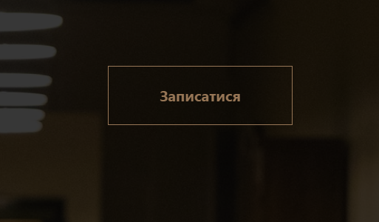
Рисунок 3.2.8
Відкриється форма для вибору послуги (рис. 3.2.9), де можна вибрати саму послугу, опцію до цієї послуги та побачити загальну вартість. Залишається ввести номер телефону і все готово. Присутня валідація (рис. 3.2.10). Можна ввести лише український номер телефону.
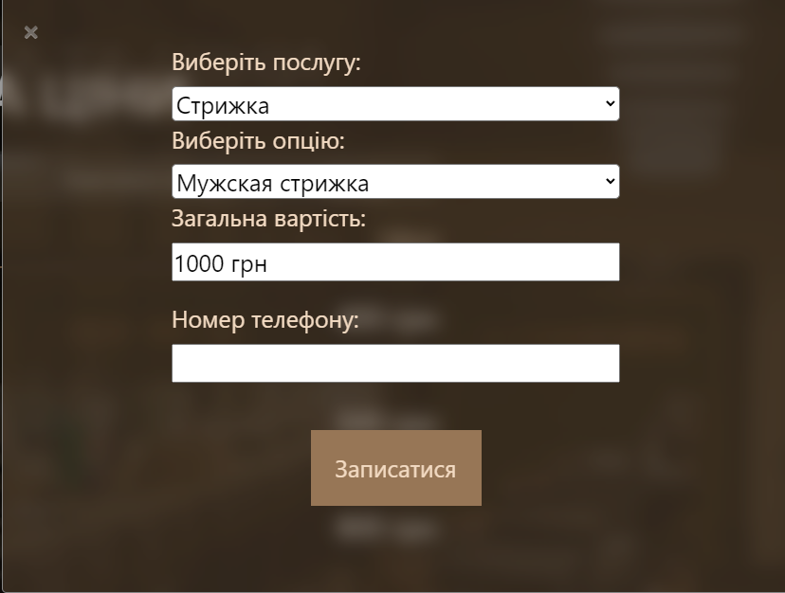
Рисунок 3.2.9

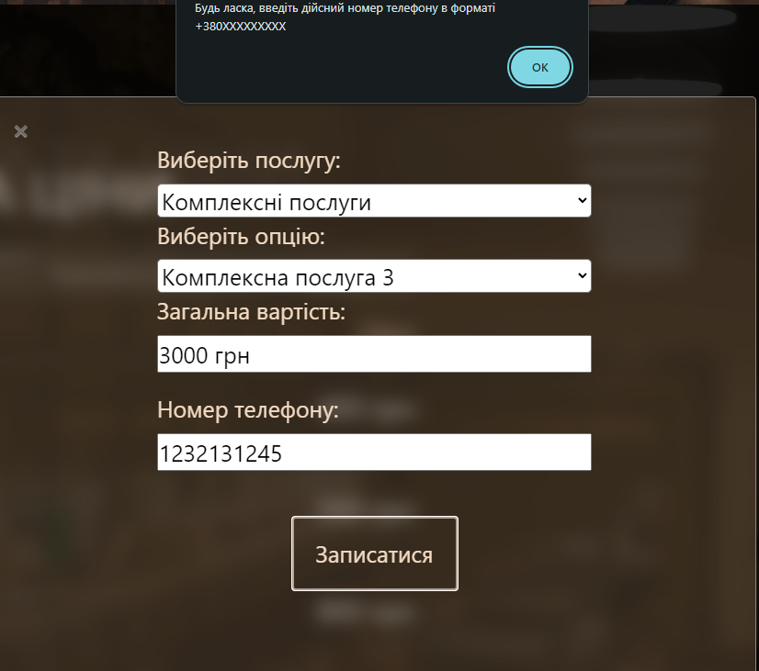
Рисунок 3.2.10
При успішному записі (рис. 3.2.11)
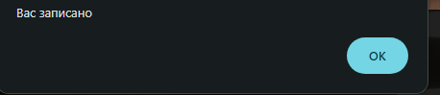
Рисунок 3.2.11

- Далі йде секція з командою барбершопу (рис. 3.2.12):
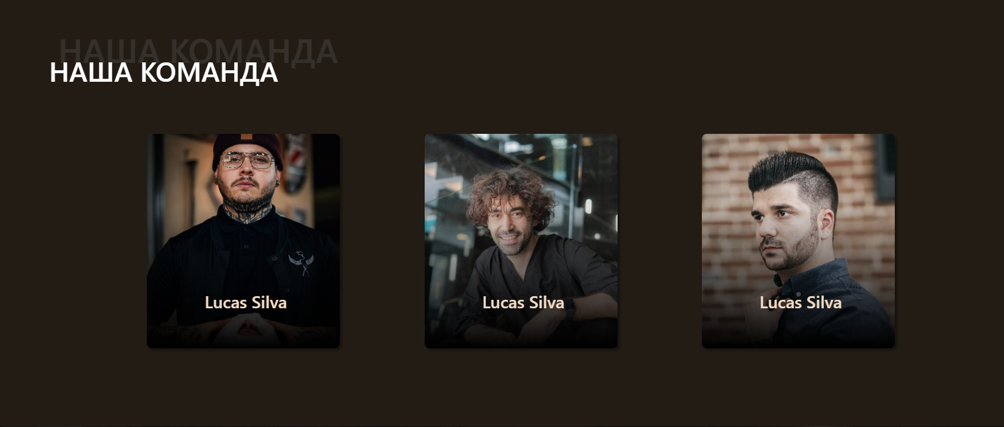
Рисунок 3.2.12
- Секція з контактами (рис.3.2.13):
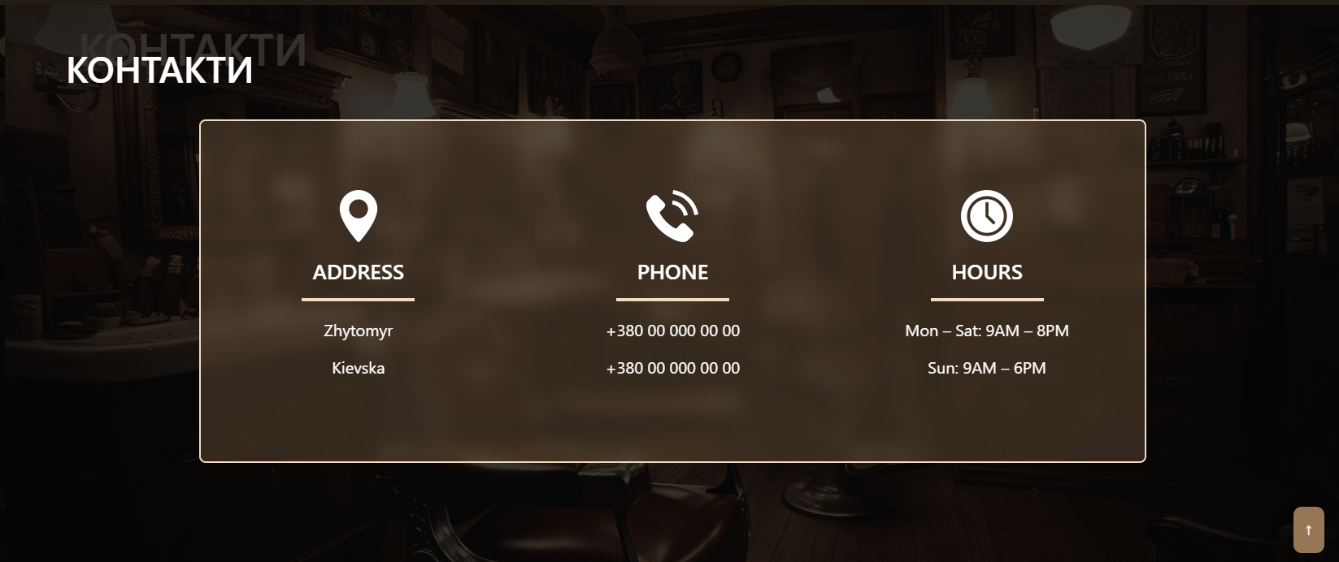
Рисунок 3.2.13
- Секція зі слайдером, з роботами (рис. 3.2.14 – 3.2.16)
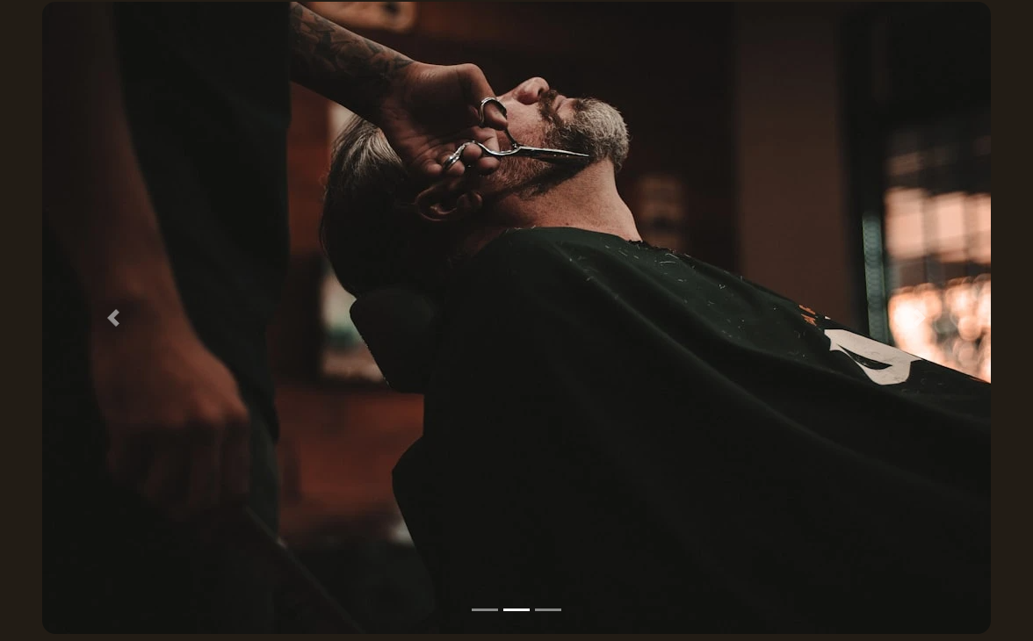
Рисунок 3.2.14

Рисунок 3.2.15
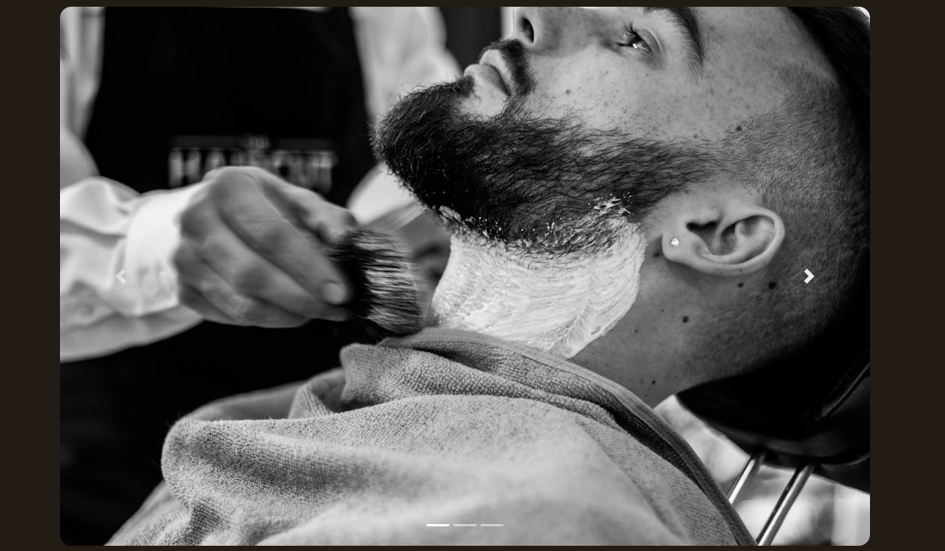
Рисунок 3.2.16
- Секція з картою (рис. 3.2.17):
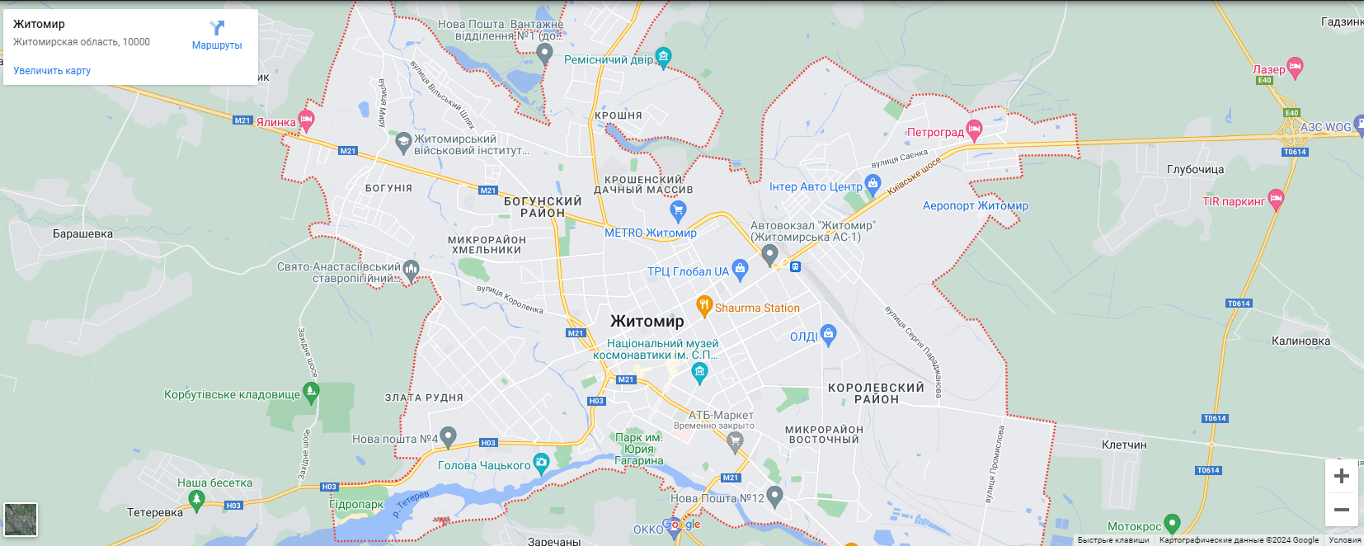
Рисунок 3.2.17
- Футер (рис. 3.2.18)
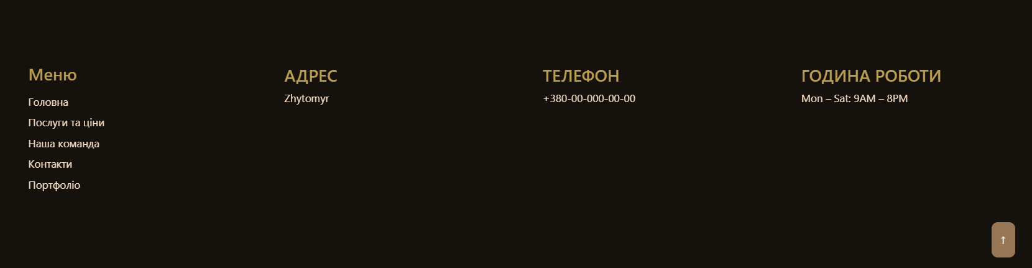
Рисунок 3.2.18
- Також є кнопка яка з’являється при прокрутці сайта, при натисканні на яку повертає до головної секції (рис.3.2.19):
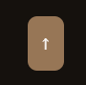
Рисунок 3.2.19

3.3. Технічна реалізація веб-сайту
Основний шрифт: Playfair Display: Light, Regular, Medium, Bold.
Основні кольори: #fff, #977656, #f2dac2, #050505.
Почнемо з основного файлу стилів:
Mail-style.css (рис. 3.3.1)
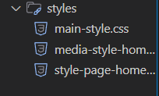
Рисунок 3.3.1
В цьому файлі є стилі для root(тобто стилі які будуть задаватись до всього сайту) (рис. 3.3.2):
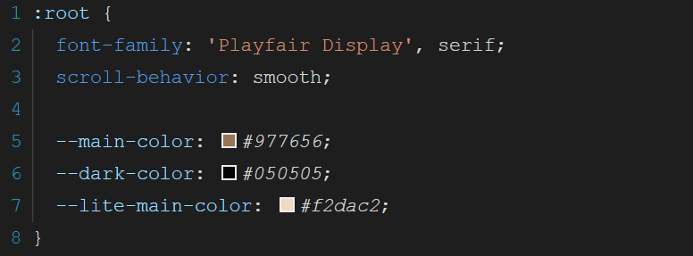
Рисунок 3.3.2
Font-family: ми встановлюємо шрифт.
Scroll-behavior: smooth: робимо щоб при прокрутці сайта за допомогою кнопки яка повертає до головної, скрол був плавний.
--main-color,
--dark-color,
--lite-main-color: ми створюємо змінні, щоб було легше використовувати основні кольори.

Селектор body, селектор a (рис. 3.3.3):
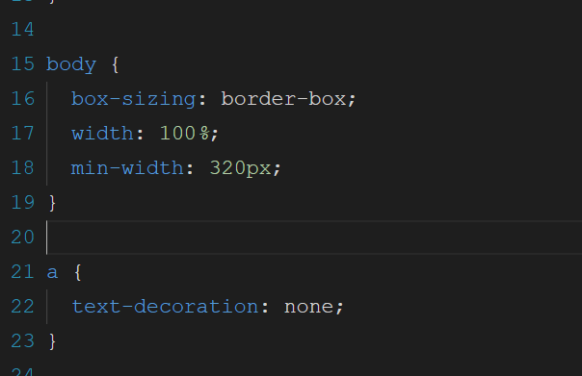
Рисунок 3.3.3
Для тіла сайта ми ставимо:
Box-sizing: border-box;
Width: 100%: ставимо щоб body займав весь простір екрана.
Min-width: 320px: щоб мінімальний розмір був 320 пікселів.
Для селектора а: ми ставимо text-decoration: none: щоб для всіх посилань не було підкреслень.
Для а:hover(анімація при наведенні) також ставимо text-decoration: none,для селектора ul(маркований список) : list-style:none; щоб не було марок. (рис. 3.3.4)
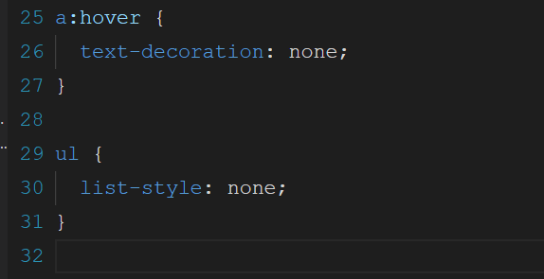
Рисунок 3.3.4
Розглянемо основний home.html файл: (рис.3.3.5)
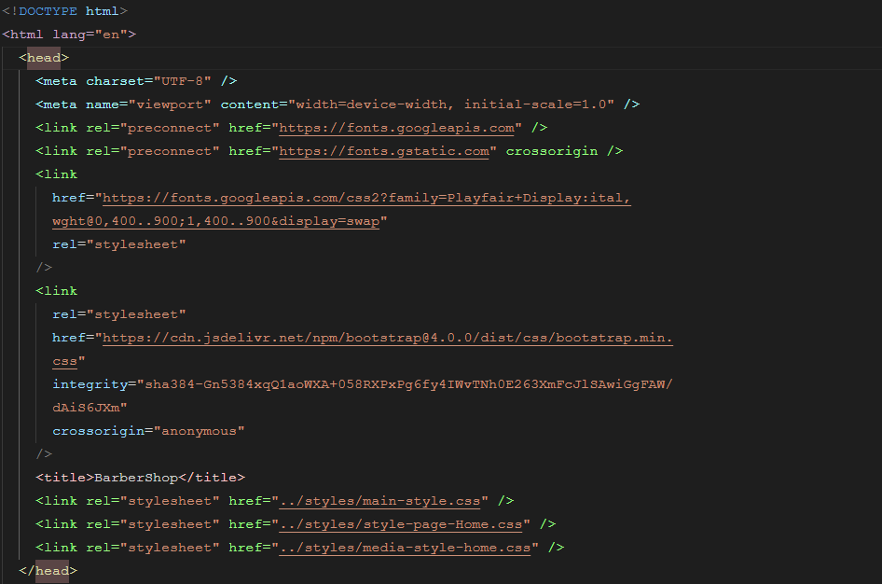
Рисунок 3.3.5
<!DOCTYPE html>: Це оголошення типу документа, яке повідомляє браузеру, що цей документ написаний на HTML5.
<html lang="en">: Відкриваючий тег для HTML-документа з атрибутом lang, який вказує, що мова вмісту сторінки - англійська.
<head>: Секція заголовка документа. Тут розміщуються метадані, посилання на зовнішні ресурси та заголовок сторінки.
<meta charset="UTF-8" />: Встановлення кодування символів документа в UTF-8, що дозволяє коректно відображати широкий набір символів.
<metaname="viewport" content="width=device-width, initial-scale=1.0" />: Налаштування viewport для забезпечення адаптивності сторінки на різних пристроях.
<linkrel="preconnect" href="https://fonts.googleapis.com" /> та <link rel="preconnect" href="https://fonts.gstatic.com" crossorigin />: Ці теги дозволяють браузеру заздалегідь встановити з'єднання з вказаними доменами для покращення продуктивності при завантаженні шрифтів.
<linkhref="https://fonts.googleapis.com/css2?family=Playfair+Display:ital,wght@0,400..900;1,400..900&display=swap" rel="stylesheet" />: Підключення шрифту "Playfair Display" з різними вагами і нахиленими варіантами.
<link rel="stylesheet"href="https://cdn.jsdelivr.net/npm/bootstrap@4.0.0 /dist/css/bootstrap.min.css"integrity="sha384Gn5384xqQ1aoWXA+058RXPxPg6fy4IWvTNh0E263XmFcJlSAwiGgFAW/dAiS6JXm" crossorigin="anonymous" />: Підключення бібліотеки стилів Bootstrap версії 4.0.0 для використання готових CSS-компонентів та утиліт.
<title>BarberShop</title>: Заголовок сторінки, який буде відображатися на вкладці браузера.
<link rel="stylesheet" href="../styles/main-style.css" />, <link rel="stylesheet" href="../styles/style-page-Home.css" />, <link rel="stylesheet" href="../styles/media-style-home.css" />: Підключення власних CSS-файлів для стилізації сторінки. Ці файли розташовані в папці ../styles і містять основні стилі, стилі для головної сторінки та медіа-стилі для адаптивного дизайну.
Реалізація Хедера:
В секції body є div (блок) з двума хедерами, верхнім та основним. (рис. 3.3.6). Результат на рисунку 3.3.7.
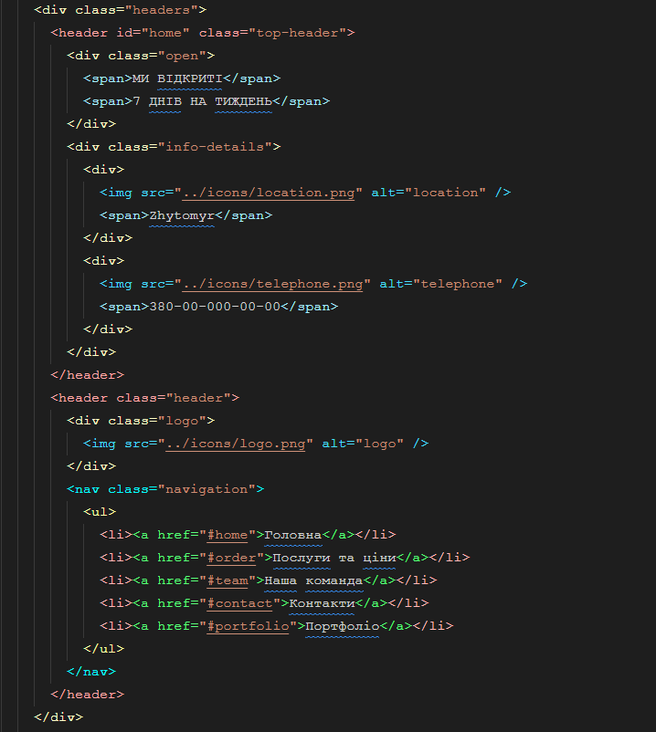
Рисунок 3.3.6
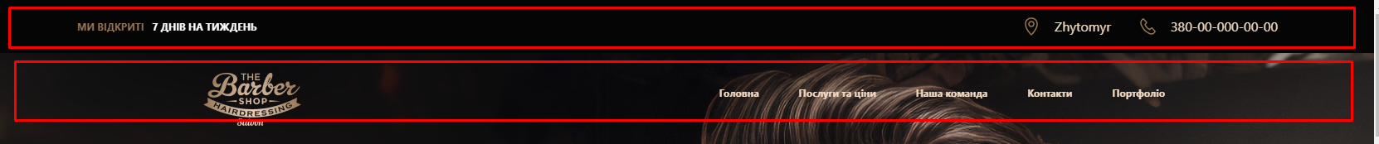
Рисунок 3.3.7
Розбір коду:
- <div class="headers">: Обгортка для всіх заголовків на сторінці.
- <header id="home" class="top-header">: Перший заголовок з класом top-header та ідентифікатором home, який використовується для основної інформації, такої як години роботи та контактні дані.
  - <div class="open">: Контейнер, який містить інформацію про відкриті години роботи.
  - <div class="info-details">: Контейнер для деталей контактної інформації.
  - <div>: Контейнер для телефону.
- <header class="header">: Другий заголовок з класом header, який використовується для навігаційного меню.
  - <div class="logo">: Контейнер для логотипу.
  - <nav class="navigation">: Навігаційне меню.
  - <ul>: Список пунктів меню
      - <li><a href="#home">Головна</a></li>: Пункт меню, який посилається на секцію з ідентифікатором home.
      - <li><a href="#order">Послуги та ціни</a></li>: Пункт меню, який посилається на секцію з ідентифікатором order.
      - <li><a href="#team">Наша команда</a></li>: Пункт меню, який посилається на секцію з ідентифікатором team.
      - <li><a href="#contact">Контакти</a></li>: Пункт меню, який посилається на секцію з ідентифікатором contact.
      - <li><a href="#portfolio">Портфоліо</a></li>: Пункт меню, який посилається на секцію з ідентифікатором portfolio.
Цей код створює заголовки та навігаційне меню для веб-сторінки. Верхній заголовок містить інформацію про години роботи та контактні дані, а нижній заголовок містить логотип та навігаційне меню, що дозволяє користувачам легко переходити між різними секціями сторінки.
Css-styles до хедерів (рис. 3.3.8 – 3.3.10):
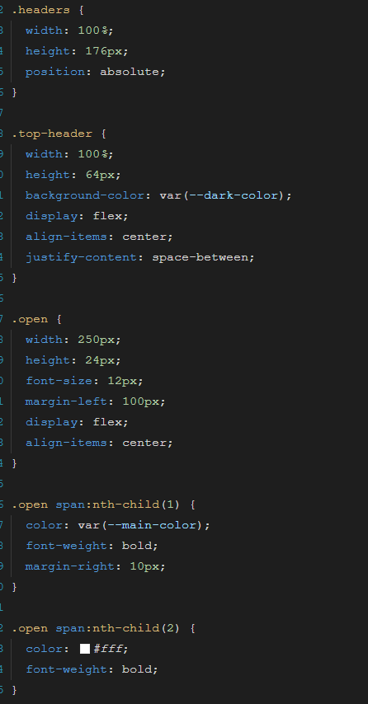
Рисунок 3.3.8
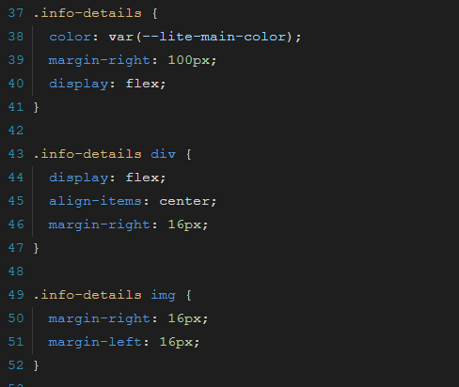
Рисунок 3.3.9
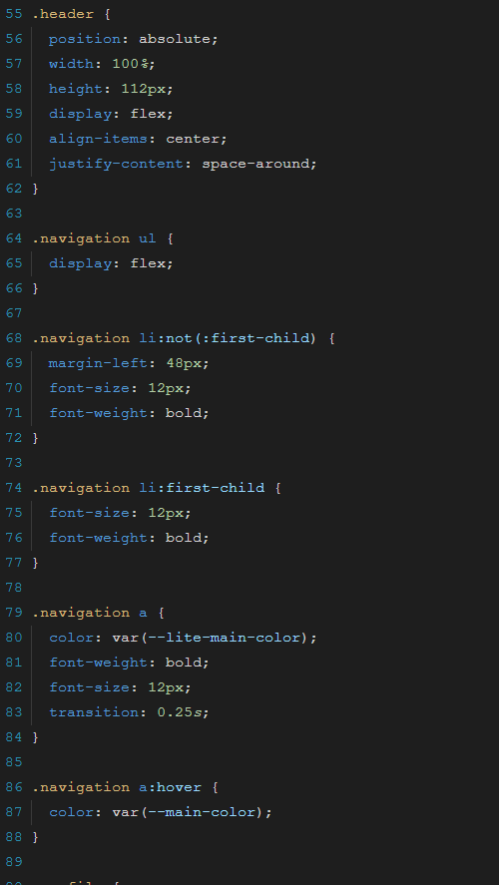
Рисунок 3.3.10
Стилізація headers:
.headers {
width: 100%;
height: 176px;
position: absolute;
}
width: 100%;: Ширина контейнера заголовків на всю ширину сторінки.
height: 176px;: Висота контейнера заголовків.
position: absolute;: Абсолютне позиціонування контейнера.
Стилізація top-header:
.top-header {
width: 100%;
height: 64px;
background-color: var(--dark-color);
display: flex;
align-items: center;
justify-content: space-between;
}
width: 100%;: Ширина верхнього заголовка на всю ширину сторінки.
height: 64px;: Висота верхнього заголовка.
background-color: var(--dark-color);: Фон заголовка з використанням змінної кольору.
display: flex;: Використання flexbox для розміщення елементів.
align-items: center;: Вертикальне вирівнювання елементів по центру.
justify-content: space-between;: Розподіл елементів з максимальною відстанню між ними.
Стилізація open:
.open {
width: 250px;
height: 24px;
font-size: 12px;
margin-left: 100px;
display: flex;
align-items: center;
}
width: 250px;: Ширина контейнера.
height: 24px;: Висота контейнера.
font-size: 12px;: Розмір шрифту.
margin-left: 100px;: Відступ зліва.
display: flex;: Використання flexbox для розміщення елементів.
align-items: center;: Вертикальне вирівнювання елементів по центру.
Стилізація open span:
.open span:nth-child(1) {
color: var(--main-color);
font-weight: bold;
margin-right: 10px;
}
.open span:nth-child(2) {
color: #fff;
font-weight: bold;
}
Перший елемент span всередині open:
color: var(--main-color);: Колір тексту з використанням змінної кольору.
font-weight: bold;: Жирний шрифт.
margin-right: 10px;: Відступ праворуч.
Другий елемент span всередині open:
color: #fff;: Білий колір тексту.
font-weight: bold;: Жирний шрифт.
Стилізація info-details:
.info-details {
color: var(--lite-main-color);
margin-right: 100px;
display: flex;
}
.info-details div {
display: flex;
align-items: center;
margin-right: 16px;
}
.info-details img {
margin-right: 16px;
margin-left: 16px;
}
.info-details:
color: var(--lite-main-color);: Колір тексту з використанням змінної кольору.
margin-right: 100px;: Відступ праворуч.
display: flex;: Використання flexbox для розміщення елементів.
.info-details div:
display: flex;: Використання flexbox для розміщення елементів.
align-items: center;: Вертикальне вирівнювання елементів по центру.
margin-right: 16px;: Відступ праворуч.
.info-details img:
margin-right: 16px;: Відступ праворуч.
margin-left: 16px;: Відступ зліва.

Стилізація header:
header {
position: absolute;
width: 100%;
height: 112px;
display: flex;
align-items: center;
justify-content: space-around;
}
position: absolute;: Абсолютне позиціонування.
width: 100%;: Ширина на всю ширину сторінки.
height: 112px;: Висота заголовка.
display: flex;: Використання flexbox для розміщення елементів.
align-items: center;: Вертикальне вирівнювання елементів по центру.
justify-content: space-around;: Розподіл елементів з рівними відстанями між ними.
Стилізація navigation:
.navigation ul {
display: flex;
}
.navigation li:not(:first-child) {
margin-left: 48px;
font-size: 12px;
font-weight: bold;
}
.navigation li:first-child {
font-size: 12px;
font-weight: bold;
}
.navigation a {
color: var(--lite-main-color);
font-weight: bold;
font-size: 12px;
transition: 0.25s;
}
.navigation a:hover {
color: var(--main-color);
}
.navigation ul:
display: flex;: Використання flexbox для горизонтального розташування елементів списку.
.navigation li:not(:first-child):
margin-left: 48px;: Відступ зліва для всіх елементів списку, крім першого.
font-size: 12px;: Розмір шрифту.
font-weight: bold;: Жирний шрифт.
.navigation li:first-child:
font-size: 12px;: Розмір шрифту.
font-weight: bold;: Жирний шрифт.
.navigation a:
color: var(--lite-main-color);: Колір тексту з використанням змінної кольору.
font-weight: bold;: Жирний шрифт.
font-size: 12px;: Розмір шрифту.
transition: 0.25s;: Плавний перехід кольору при наведенні.
.navigation a:hover:
color: var(--main-color);: Колір тексту при наведенні змінюється на основний колір.
Цей CSS код забезпечує стилізацію заголовків та навігаційного меню для вашої веб-сторінки, роблячи її вигляд привабливим та зручним для користувачів.
Реалізація основної сторінки (рис. 3.3.11 – 3.3.12):
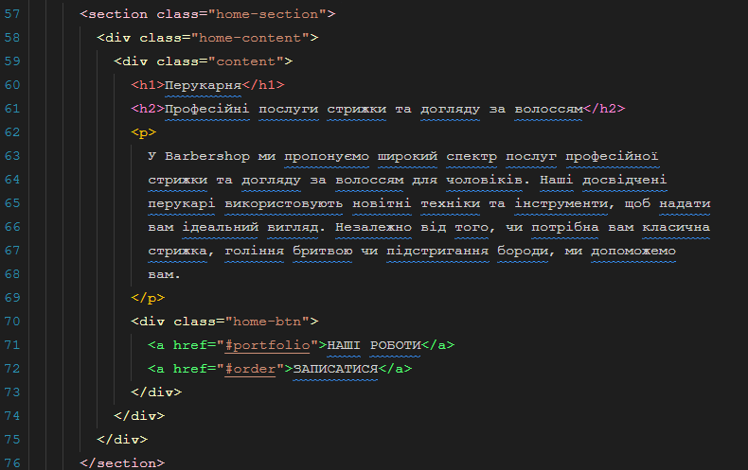
Рисунок 3.3.11
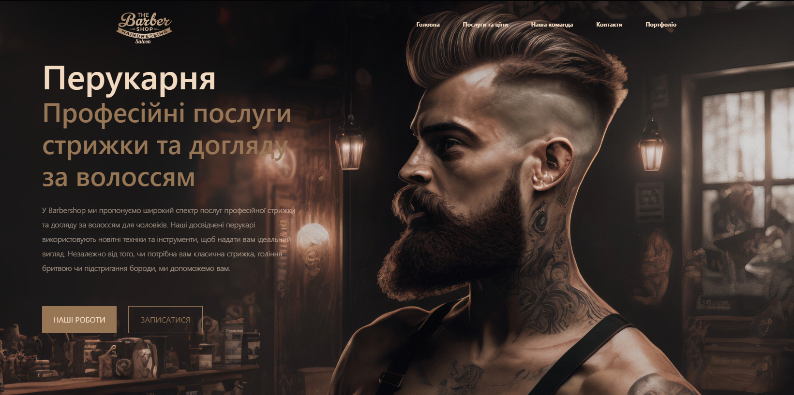
Рисунок 3.3.12
Розбір коду:
<section class="home-section">: Створює секцію на сторінці з класом home-section.
<div class="home-content">: Контейнер для контенту в цій секції.
<div class="content">: Контейнер для текстового вмісту та кнопок.
<h1>Перукарня</h1>: Основний заголовок секції.
<h2>Професійні послуги стрижки та догляду за волоссям</h2>: Підзаголовок секції.
<p>: Параграф з описом послуг.
<div class="home-btn">: Контейнер для кнопок.
<a href="#portfolio">НАШІ РОБОТИ</a>: Перше посилання-кнопка.
<a href="#order">ЗАПИСАТИСЯ</a>: Друге посилання-кнопка.

Css-styles для головної сторінки (рис.3.3.13 – 3.3.15):
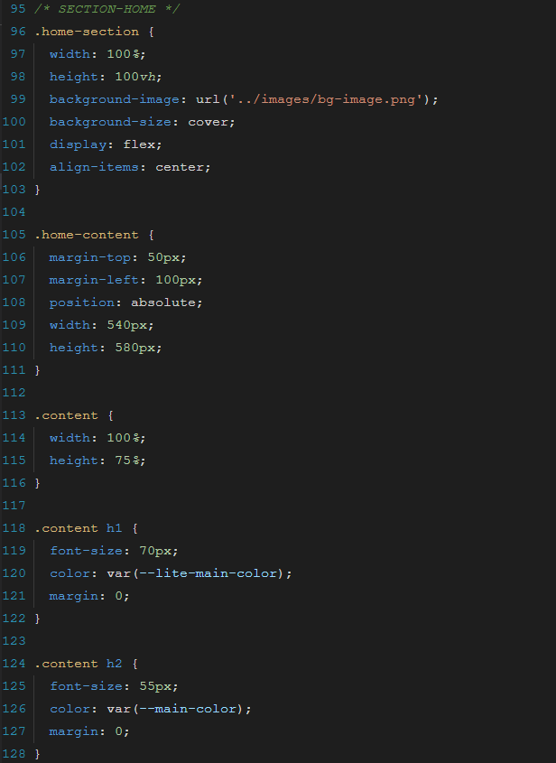
Рисунок 3.3.13
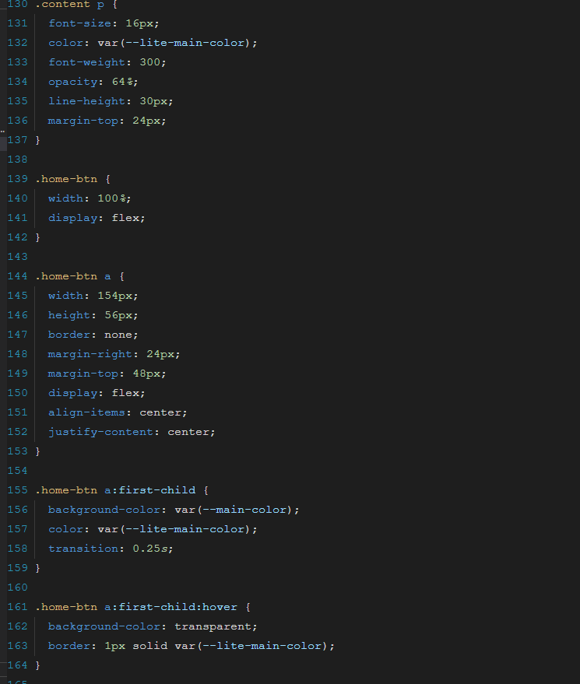
Рисунок 3.3.14
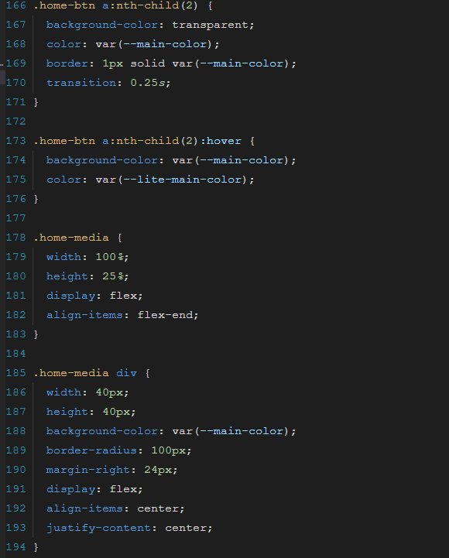
Рисунок 3.3.15
Розбір коду:
- .home-section:
  - width: 100%; та height: 100vh; задають секції ширину та висоту, що відповідають розміру вікна браузера.
  - background-image: url('../images/bg-image.png'); встановлює фонове зображення.
  - background-size: cover; робить так, що зображення покриває всю секцію.
  - display: flex; та align-items: center; використовуються для вертикального центрування вмісту.
- .home-content:
  - Задає відступ зверху та зліва, позиціонує контент абсолютно, та встановлює фіксовані розміри блоку.
- .content:
  - Визначає розміри для внутрішнього контейнера контенту.
- .content h1 та .content h2:
  - Стилізують заголовки: встановлюють великий розмір шрифту та кольори.
- .content p:
  - Визначає стилі для параграфа, включаючи розмір шрифту, колір, прозорість та міжрядковий інтервал.
- .home-btn:
  - Визначає контейнер для кнопок, розташовуючи їх горизонтально.
- .home-btn a:
  - Визначає розміри, відступи, та центрування для кнопок.
- .home-btn a:first-child та .home-btn a:nth-child(2):
  - Визначають стилі для першої та другої кнопок, включаючи кольори фону, тексту, рамок та анімацію при наведенні.
- .home-media:
  - Визначає контейнер для соціальних медіа іконок, розташовуючи їх внизу.
- .home-media div:
  - Стилізує окремі іконки медіа: розміри, кольори, форма (кругла), та розташування.
Цей код створює привабливий і професійний вигляд секції домашньої сторінки вашої перукарні з заголовками, описом послуг, кнопками для переходу до інших секцій та іконками соціальних медіа.
Реалізація секції з вибором послуг (рис. 3.3.16 – 3.3.20):
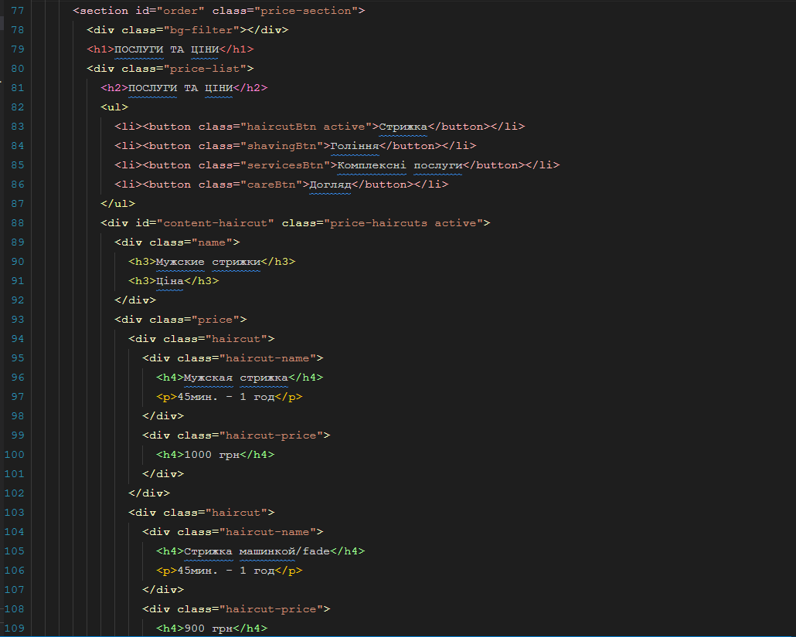
Рисунок 3.3.16
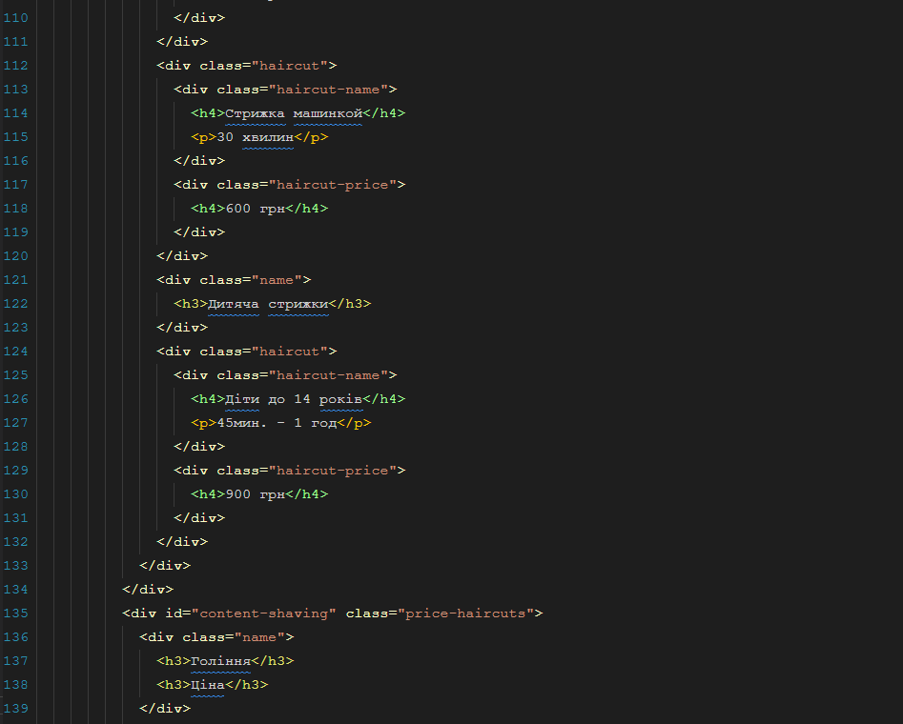
Рисунок 3.3.17
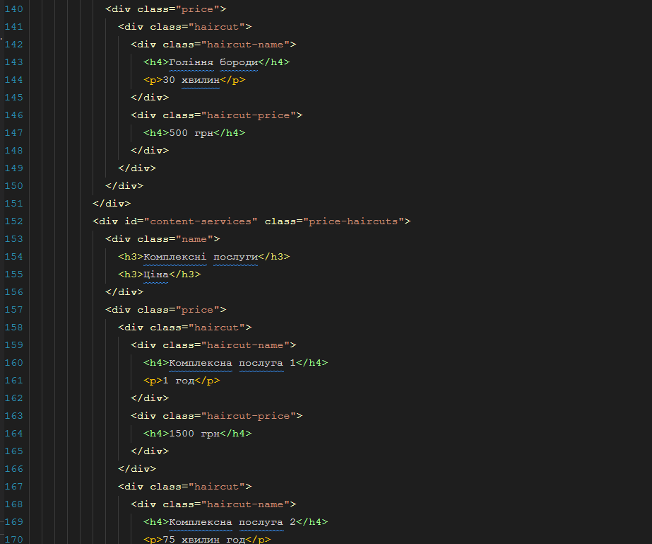
Рисунок 3.3.18
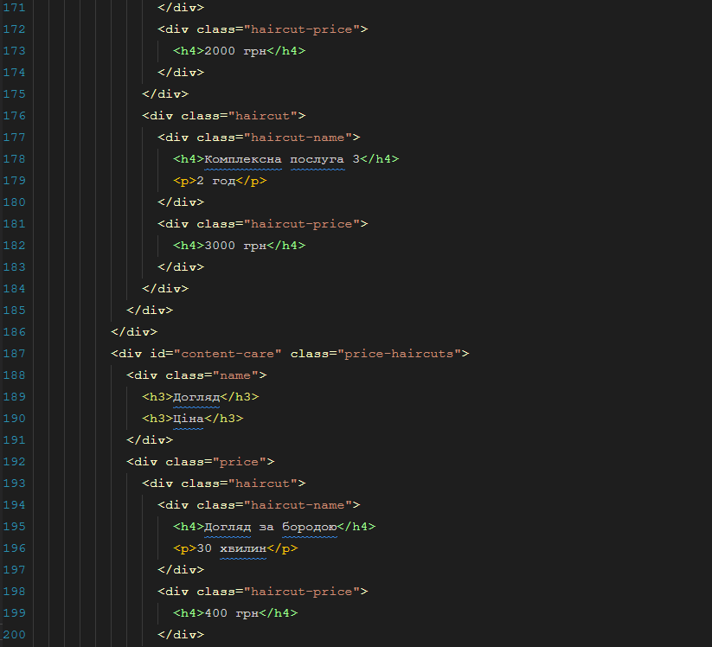
Рисунок 3.3.19
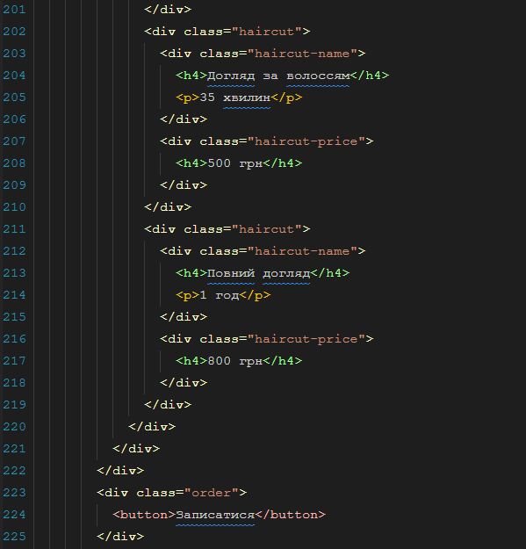
Рисунок 3.3.20
А також модальне вікно з формою для запису (рис. 3.3.21 – 3.3.23):
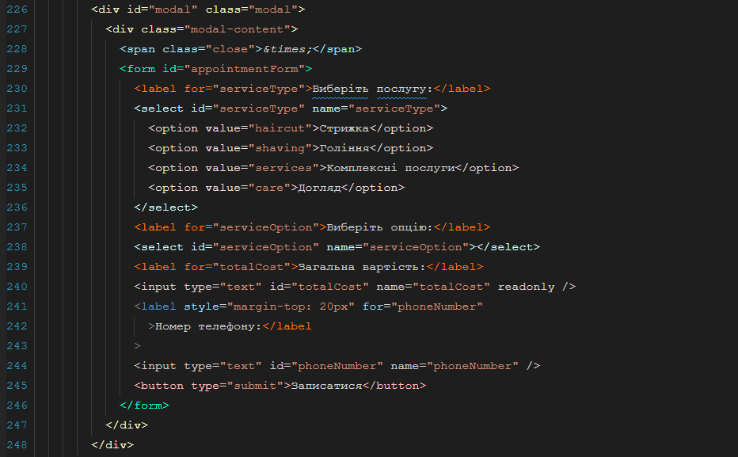
Рисунок 3.3.21
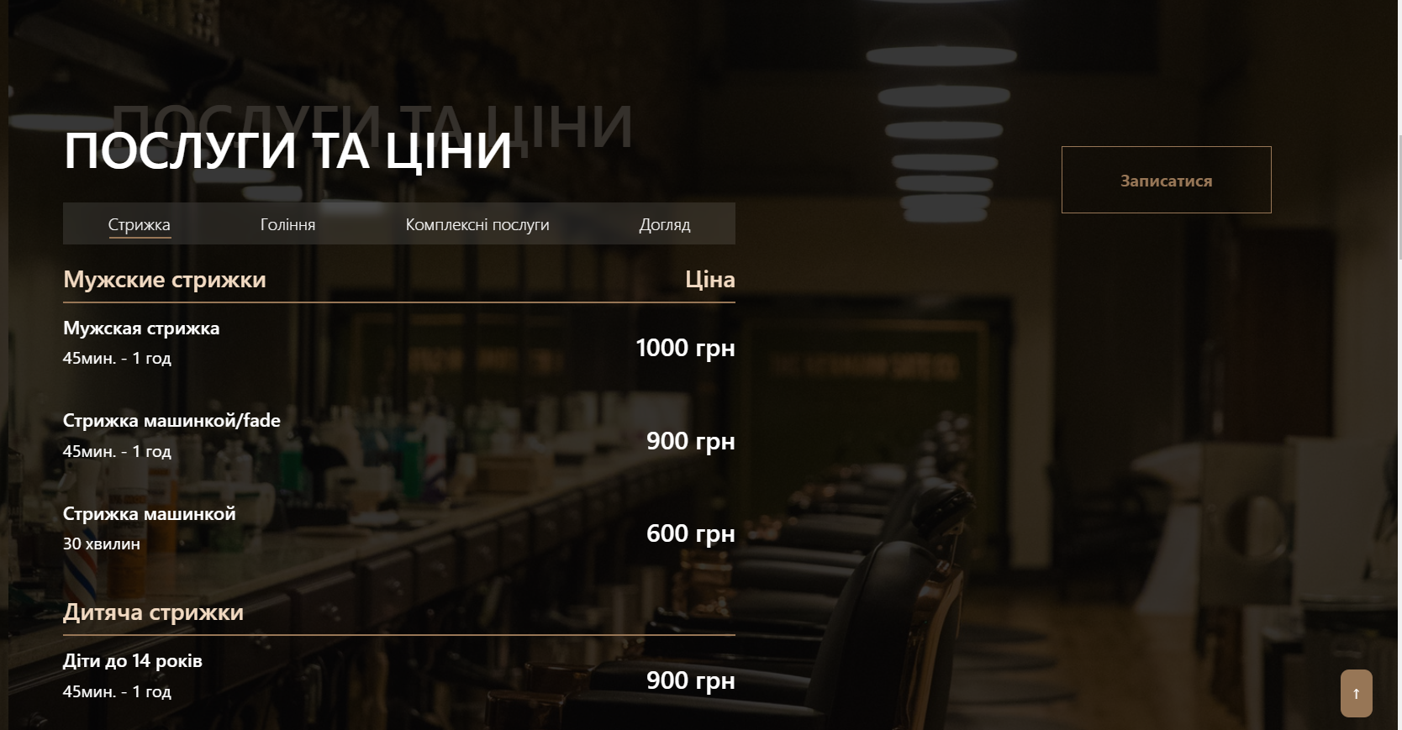
Рисунок 3.3.22
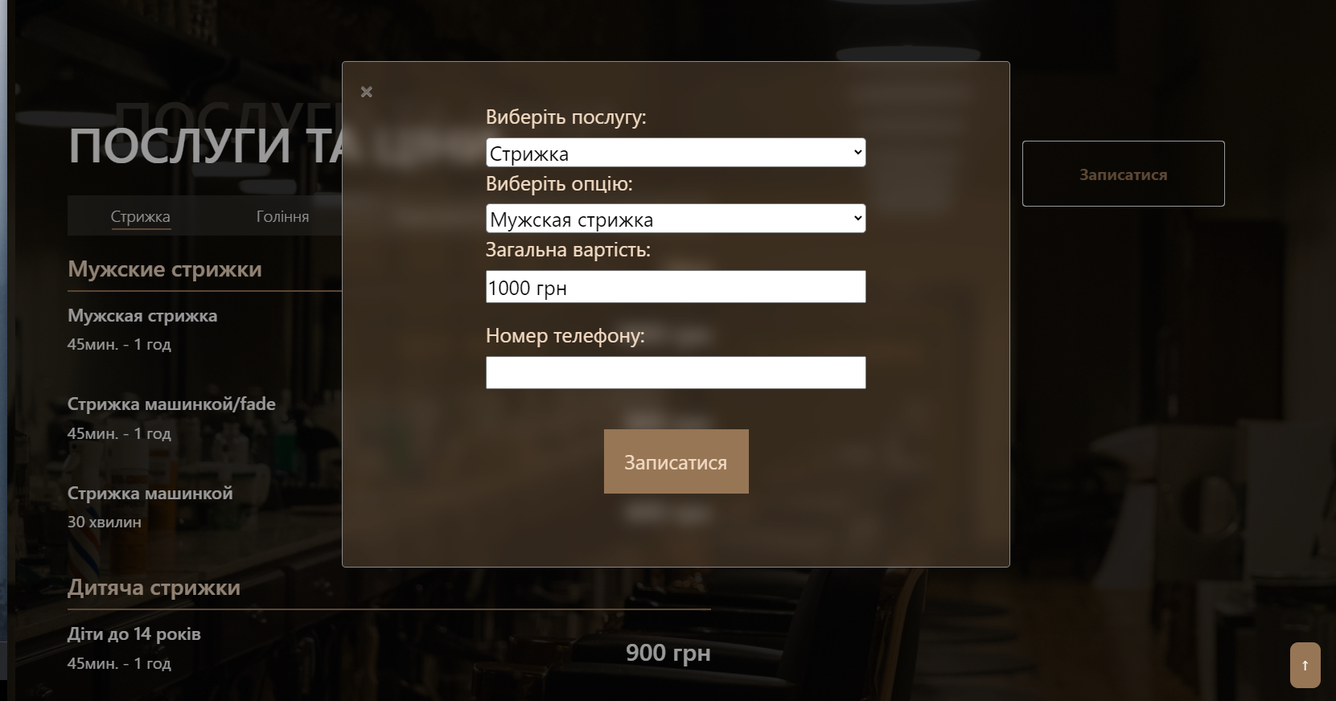
Рисунок 3.3.23
Реалізація:
- <div class="bg-filter"></div>
  - Фонова фільтрація.
- <h1>ПОСЛУГИ ТА ЦІНИ</h1>
  - Заголовок секції.
- Список послуг:
  - Секція містить перелік кнопок для різних категорій послуг (Стрижка, Гоління, Комплексні послуги, Догляд).
  - Кожна кнопка має свій клас (haircutBtn, shavingBtn, servicesBtn, careBtn) і активний клас (active).
- Контент для кожної категорії послуг:
  - Контейнери з детальним описом послуг і цін, які стають видимими при натисканні відповідної кнопки.
  - Кожен контейнер має свій id (content-haircut, content-shaving, content-services, content-care) та клас (price-haircuts), де лише активний контейнер має клас active.
- Деталізація послуг:
  - В кожному контейнері є підрозділи з назвами послуг, тривалістю та цінами.
  - Приклад: У контейнері "Стрижка" є різні види стрижок з відповідними цінами та часом виконання.
Цей код структурований таким чином, щоб дозволити користувачам легко переглядати різні послуги та їх ціни, а також швидко записатися на потрібну послугу.
Css-styles для секції з вибором послуг (рис.3.3.24 – 3.3.30):
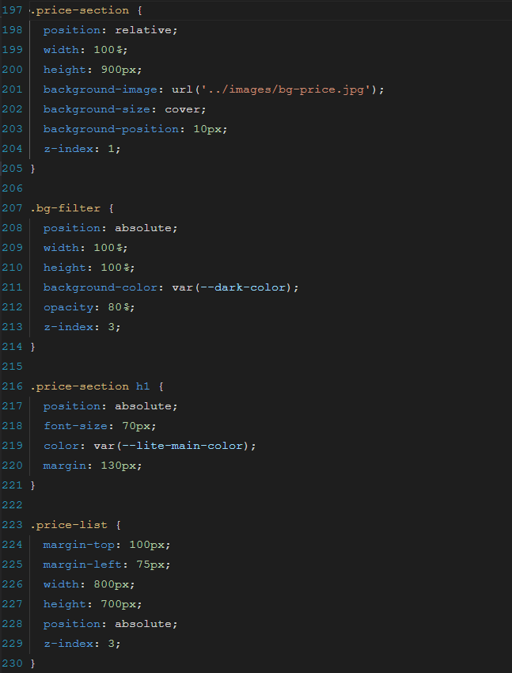
Рисунок 3.3.24
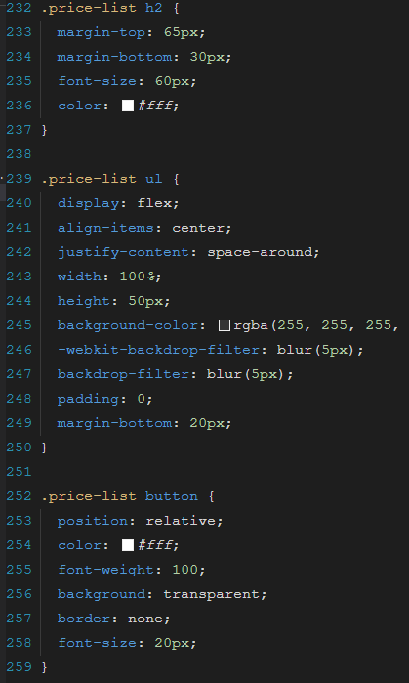
Рисунок 3.3.25
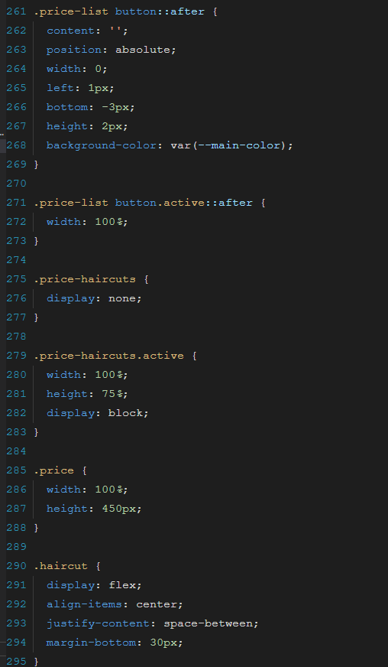
Рисунок 3.3.26
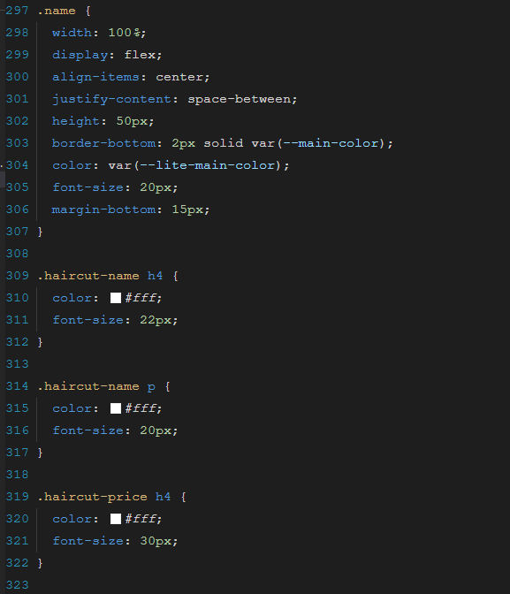
Рисунок 3.3.27
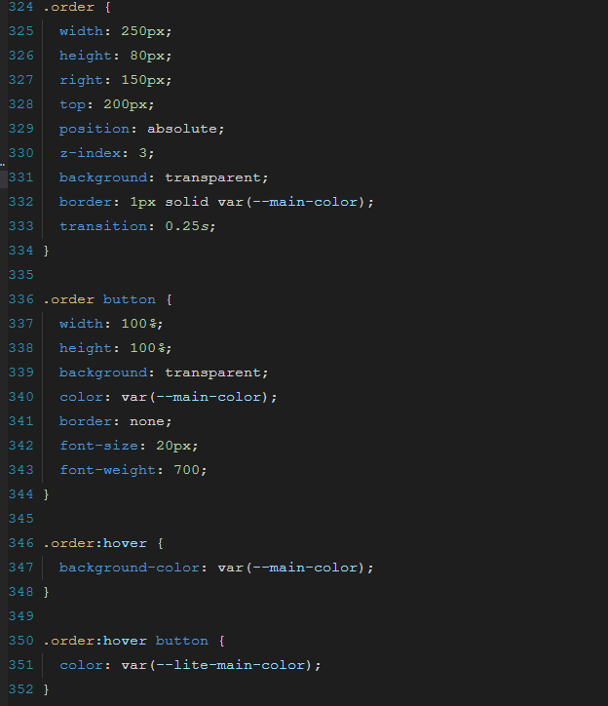
Рисунок 3.3.28
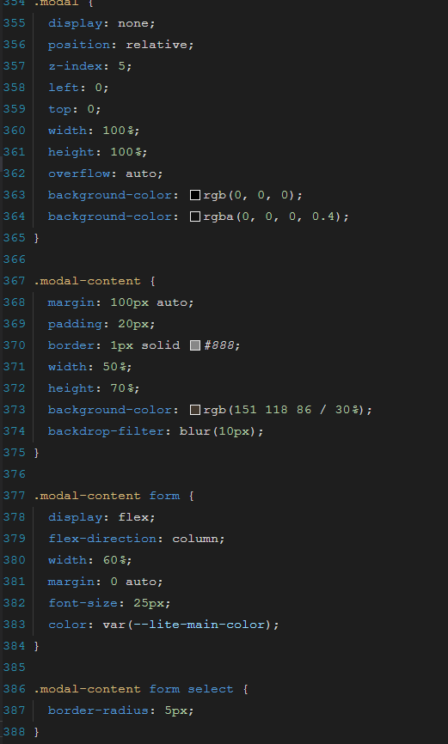
Рисунок 3.3.29
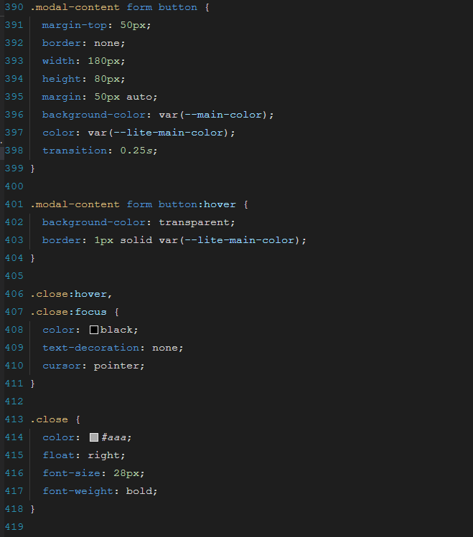
Рисунок 3.3.30
Реалізація:
- Секція "Ціни" (.price-section):
  - Загальні стилі:
    - Встановлює фон, позицію, розміри і z-індекс.
  - Фонова фільтрація (.bg-filter):
    - Додає темний прозорий шар поверх фону для кращої читабельності.
  - Заголовок (.price-section h1):
    - Стилі для заголовка "ПОСЛУГИ ТА ЦІНИ".
- Список цін (.price-list):
  - Заголовок списку (.price-list h2):
    - Стилі для заголовка всередині списку цін.
  - Меню категорій послуг (.price-list ul):
    - Стилізований список кнопок для різних категорій послуг.
  - Кнопки категорій (.price-list button):
    - Стилізовані кнопки з ефектами активного стану та переходами.
  - Контейнер для послуг (.price-haircuts):
    - Вміщує інформацію про конкретні послуги, яка показується або ховається в залежності від активної категорії.
- Деталізація послуг:
  - Контейнер з цінами (.price):
    - Вміщує різні послуги з цінами.
  - Опис послуг (.haircut):
    - Стилі для кожної послуги, включаючи назву, тривалість і ціну.
  - Назви послуг (.name):
    - Стилі для заголовків різних секцій послуг.
  - Ціни послуг (.haircut-price):
    - Стилі для відображення цін на послуги.
- Кнопка "Записатися" (.order):
  - Контейнер кнопки:
    - Вміщує стилі для кнопки запису, включаючи позицію, розміри, кольори та ефекти при наведенні.
- Модальне вікно (.modal):
  - Загальні стилі:
    - Стилі для фону модального вікна та його видимості.
  - Контент модального вікна (.modal-content):
    - Стилі для контейнера модального вікна, включаючи розміри, позицію, кольори та ефекти.
  - Форма всередині модального вікна:
    - Стилі для форми, включаючи розміри, розташування та стилі елементів форми (вибір, кнопки).
  - Кнопка закриття (.close):
    - Стилі для кнопки закриття модального вікна, включаючи ефекти при наведенні та фокусуванні.
Цей CSS-код створює привабливий і функціональний інтерфейс для відображення послуг та цін, а також дозволяє користувачам легко записатися на послуги через модальне вікно.

JavaScript код для секції послуги (рис. 3.3.31 - 3.3.34):
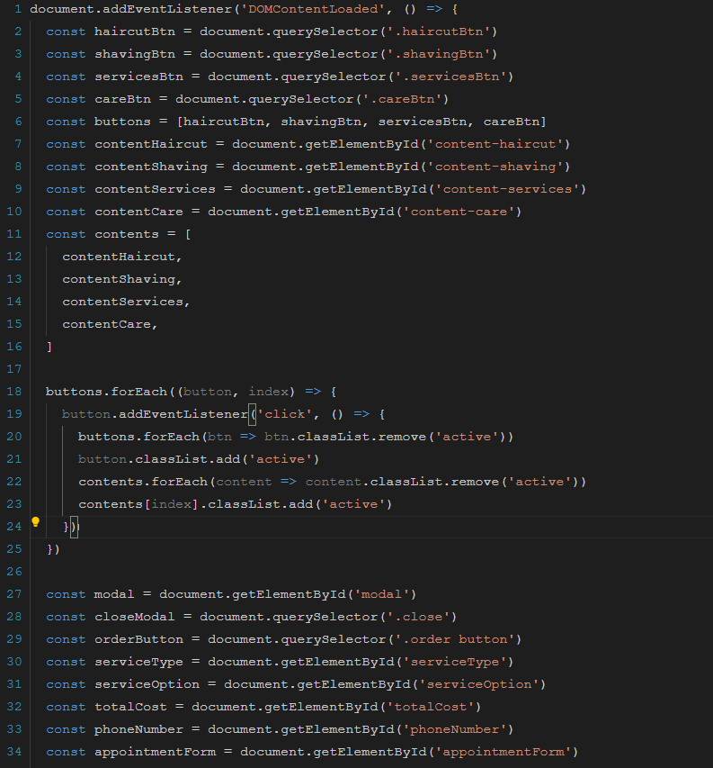
Рисунок 3.3.31
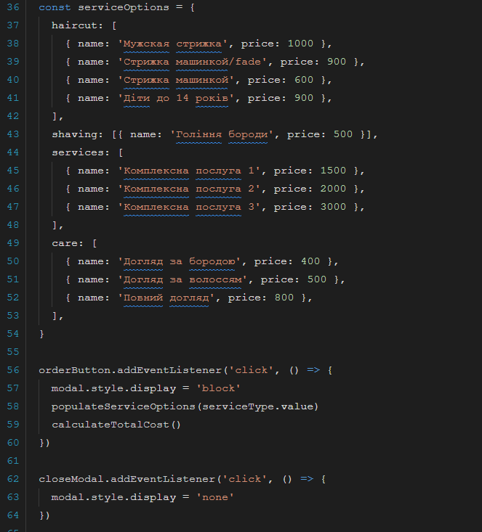
Рисунок 3.3.32
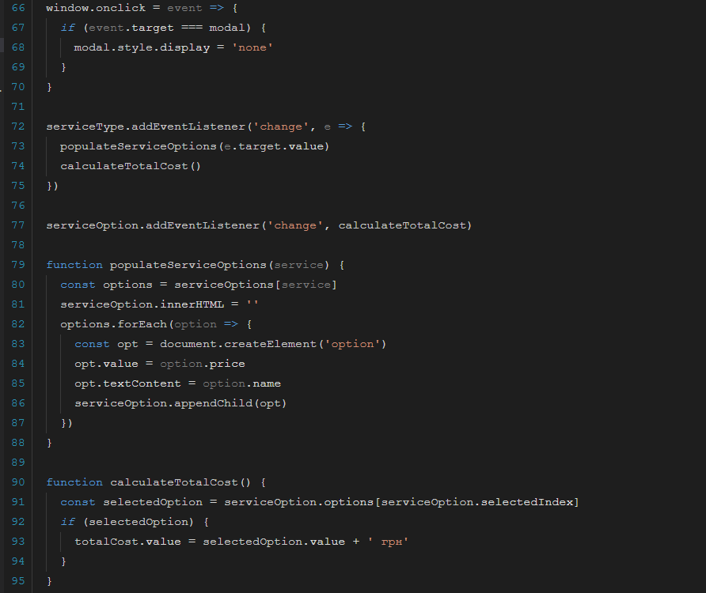
Рисунок 3.3.33
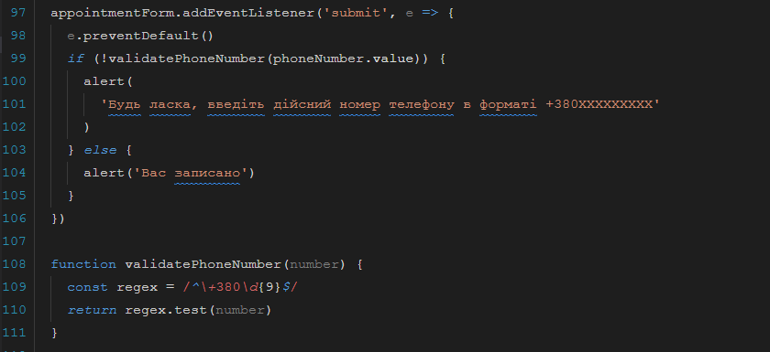
Рисунок 3.3.34
Реалізація:
- Ініціалізація елементів DOM:
  - Кнопки послуг (haircutBtn, shavingBtn, servicesBtn, careBtn): Кнопки для різних категорій послуг.
  - Контейнери контенту (contentHaircut, contentShaving, contentServices, contentCare): Відповідні контейнери для контенту кожної категорії послуг.
- Переключення між категоріями послуг:
  - Для кожної кнопки послуги додається обробник подій click, який активує відповідну категорію і приховує інші.
- Модальне вікно запису на послуги:
  - Елементи модального вікна (modal, closeModal, orderButton, serviceType, serviceOption, totalCost, phoneNumber, appointmentForm): Основні елементи модального вікна і форми.
  - Варіанти послуг (serviceOptions): Об'єкт, що містить опції для кожної категорії послуг та їх ціни.
- Відкриття і закриття модального вікна:
  - При натисканні на кнопку запису (orderButton) відкривається модальне вікно.
  - Закриття модального вікна відбувається при натисканні на кнопку закриття (closeModal) або при кліку поза межами модального вікна.
- Оновлення опцій послуг:
  - Функція populateServiceOptions(service) оновлює опції вибору послуг залежно від вибраної категорії.
  - Функція calculateTotalCost() обчислює загальну вартість вибраної послуги і відображає її в полі totalCost.
- Валідація форми запису:
  - Перевірка номера телефону за допомогою регулярного виразу (validatePhoneNumber(number)).
  - Показ повідомлення про успішний запис або про необхідність введення дійсного номера телефону.
Цей код забезпечує інтерактивність сторінки, дозволяючи користувачам легко переключатися між різними категоріями послуг і записуватися на них через модальне вікно.

Реалізація секції з командою (рис. 3.3.35 – 3.3.36):
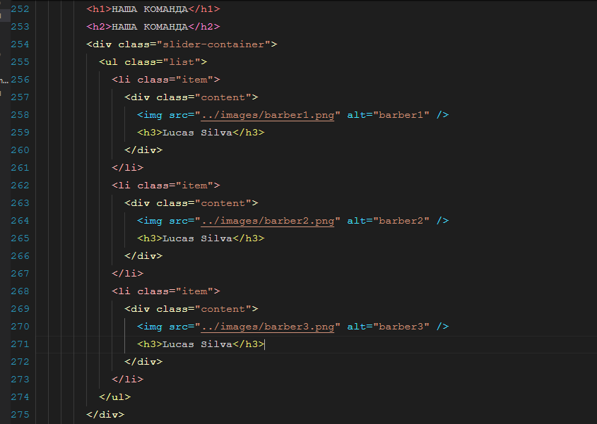
Рисунок 3.3.35
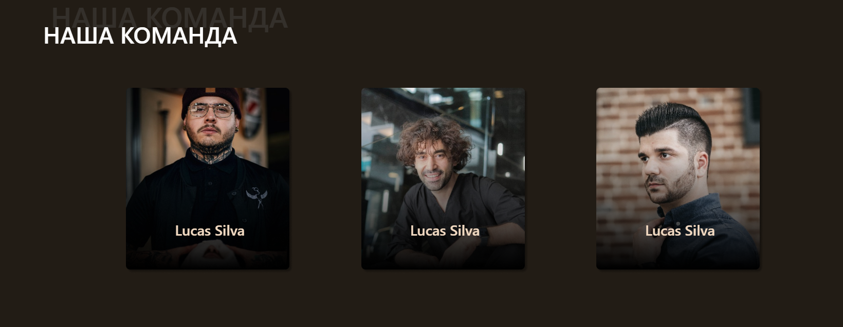
Рисунок 3.3.36
Реалізація:
- Заголовки:
  - <h1>НАША КОМАНДА</h1>: Головний заголовок секції.
  - <h2>НАША КОМАНДА</h2>: Другий заголовок.
- Контейнер слайдера:
  - <div class="slider-container">: Контейнер для слайдера, що містить весь контент слайдера.
- Список елементів слайдера:
  - <ul class="list">: Невпорядкований список, який містить всі елементи слайдера.
  - Кожен елемент слайдера представлений у вигляді спискового елемента <li class="item">, який містить:
    - <div class="content">: Контейнер для контенту всередині слайдера.
    - <img src="../images/barber1.png" alt="barber1" />: Зображення барбера з атрибутом src, що вказує на шлях до зображення, та alt, який описує зображення.
    - <h3>Lucas Silva</h3>: Ім'я барбера, відображене під зображенням.
Css-styles для секції з командою (рис. 3.3.37 – 3.3.38):
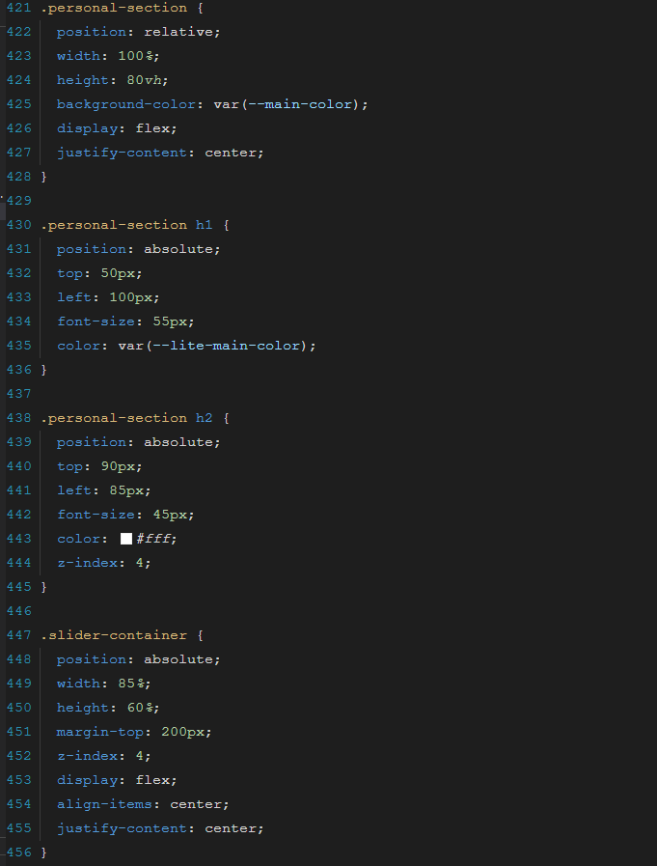
Рисунок 3.3.37
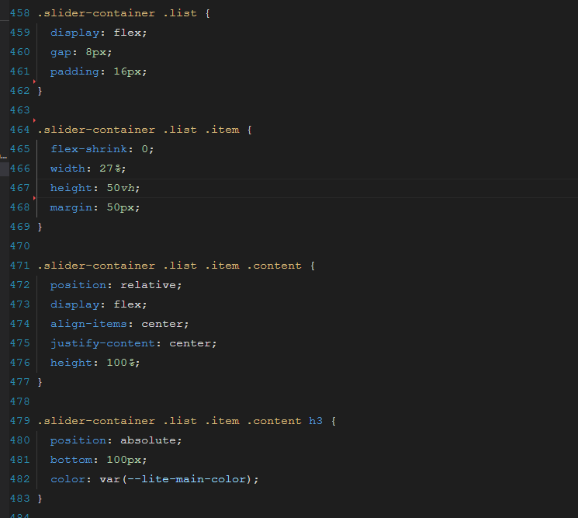
Рисунок 3.3.38
Реалізація:
- .personal-section:
  - Встановлює відносне позиціонування, ширину 100% та висоту 80vh.
  - Задає основний колір фону і вирівнювання елементів по центру за допомогою display: flex і justify-content: center.
- Заголовки в секції:
  - .personal-section h1:
    - Встановлює абсолютне позиціонування, задає розміщення зверху (top: 50px) та зліва (left: 100px).
    - Встановлює розмір шрифту 55px і колір шрифту.
  - .personal-section h2:
    - Подібні властивості, як і для h1, але з іншим розміром шрифту (45px), розташуванням та кольором (#fff).
- .slider-container:
  - Встановлює абсолютне позиціонування, ширину 85%, висоту 60% і відступ зверху (margin-top: 200px).
  - Використовує display: flex для вирівнювання елементів по центру як вертикально, так і горизонтально.
- Список елементів слайдера:
  - .slider-container .list:
    - Використовує display: flex і gap: 8px для рівномірного розподілу відстані між елементами.
    - Встановлює padding: 16px.
- Елементи списку слайдера:
  - .slider-container .list .item:
    - Встановлює гнучкість елементів (flex-shrink: 0), ширину 27%, висоту 50vh та margin: 50px.
  - Контент всередині елементів:
    - Використовує display: flex для вирівнювання контенту по центру.
    - Встановлює абсолютне позиціонування та висоту 100%.
  - Заголовки всередині контенту:
    - Встановлює абсолютне позиціонування заголовка внизу (bottom: 100px) та колір шрифту.
Цей CSS-код забезпечує розміщення елементів секції персоналу з заголовками та слайдером, де можна переглядати фотографії та імена членів команди.
Реалізація секції з контактами (рис. 3.3.39 – 3.3.40):
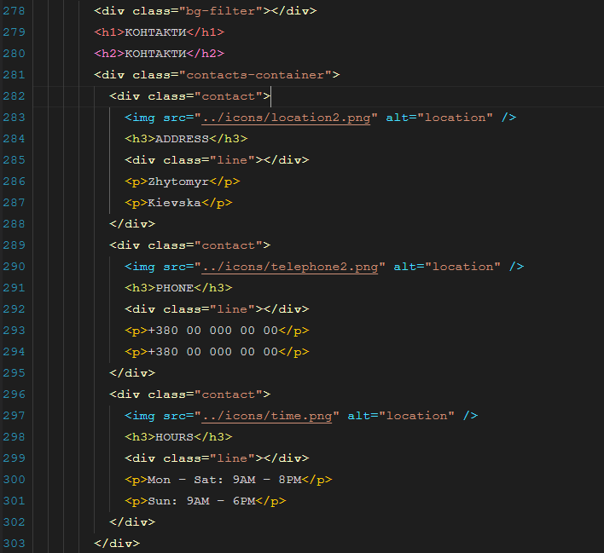
Рисунок 3.3.39
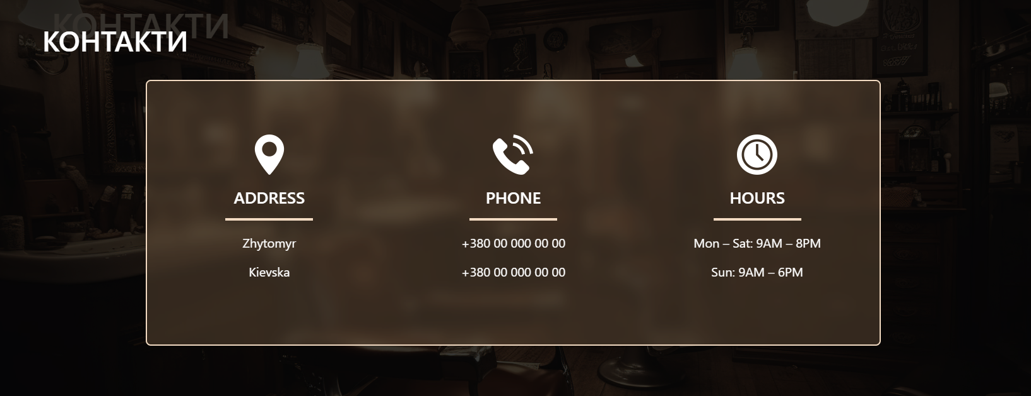
Рисунок 3.3.40
Реалізація:
- Фоновий фільтр:
  - <div class="bg-filter"></div>: Додає фоновий фільтр для створення затемненого ефекту.
- Заголовки секції:
  - <h1>КОНТАКТИ</h1>: Основний заголовок секції контактів.
  - <h2>КОНТАКТИ</h2>: Другорядний заголовок секції контактів.
- Контейнер для контактної інформації:
  - <div class="contacts-container">: Основний контейнер, який містить усі контактні блоки.
- Блок для адреси:
  - <img src="../icons/location2.png" alt="location" />: Зображення, що вказує на адресу.
  - <h3>ADDRESS</h3>: Заголовок для блоку з адресою.
  - <div class="line"></div>: Лінія для візуального розділення.
  - <p>Zhytomyr</p>, <p>Kievska</p>: Текстові поля, що містять інформацію про адресу.
- Блок для телефону:
  - <img src="../icons/telephone2.png" alt="location" />: Зображення телефону.
  - <h3>PHONE</h3>: Заголовок для блоку з телефоном.
  - <div class="line"></div>: Лінія для візуального розділення.
  - <p>+380 00 000 00 00</p>, <p>+380 00 000 00 00</p>: Текстові поля, що містять інформацію про телефонні номери.
- Блок для годин роботи:
  - <img src="../icons/time.png" alt="location" />: Зображення, що вказує на години роботи.
  - <h3>HOURS</h3>: Заголовок для блоку з годинами роботи.
  - <div class="line"></div>: Лінія для візуального розділення.
  - <p>Mon – Sat: 9AM – 8PM</p>, <p>Sun: 9AM – 6PM</p>: Текстові поля, що містять інформацію про години роботи.
Css-styles для секції з контактами (рис. 3.3.41 – 3.3.42):
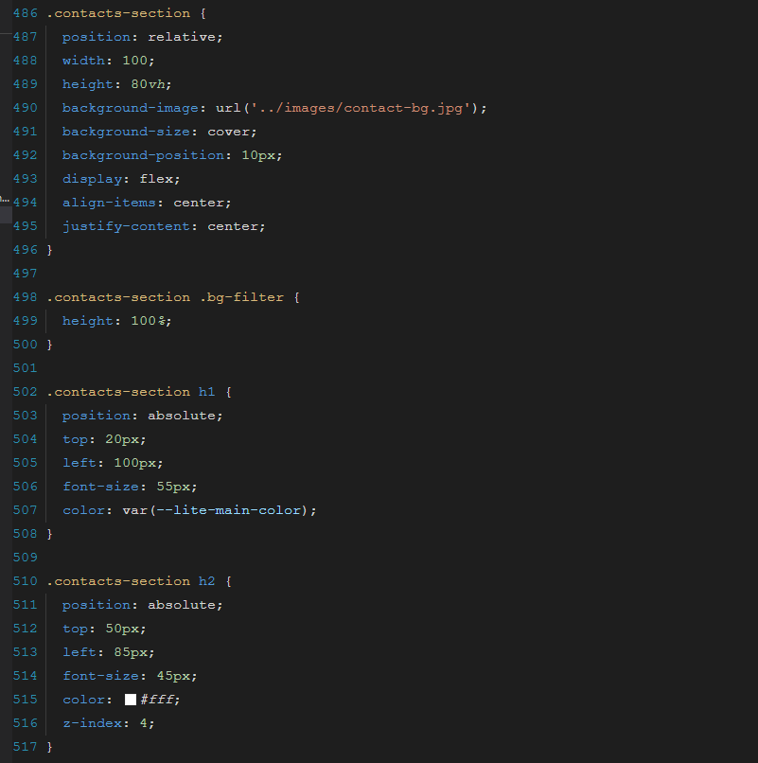
Рисунок 3.3.41
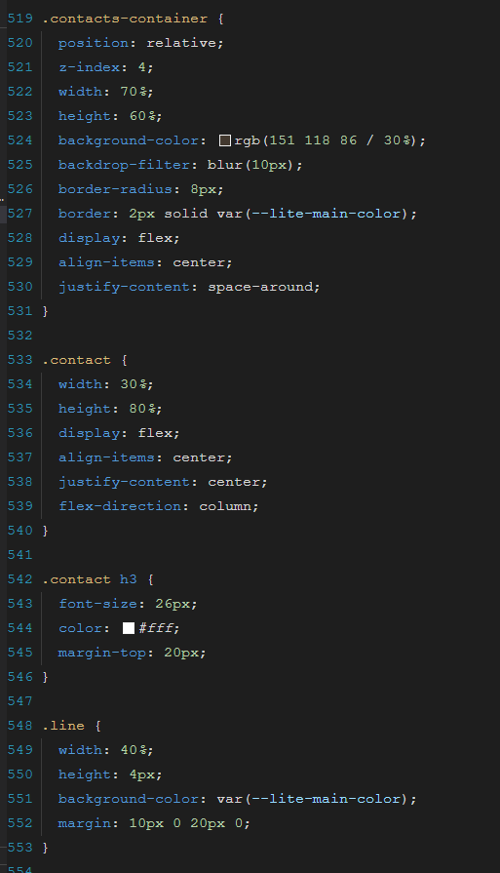
Рисунок 3.3.42
Реалізація:
- Секція контактів:
  - position: relative;: Встановлює відносне позиціонування.
  - width: 100%; height: 80vh;: Встановлює ширину та висоту секції.
  - background-image: Встановлює фон у вигляді зображення.
  - display: flex; align-items: center; justify-content: center;: Використовує flexbox для вирівнювання контенту по центру.
- Заголовки:
  - position: absolute;: Встановлює абсолютне позиціонування для заголовків.
  - top та left: Визначають розташування заголовків.
  - font-size: Встановлює розмір шрифту.
  - color: Визначає колір тексту.
- Контейнер для контактів:
  - position: relative; z-index: 4;: Встановлює відносне позиціонування та рівень шару.
  - width: 70%; height: 60%;: Визначає розміри контейнера.
  - background-color: Встановлює фоновий колір з прозорістю.
  - backdrop-filter: blur(10px);: Застосовує ефект розмиття для фону.
  - border-radius: 8px; border: 2px solid var(--lite-main-color);: Додає закруглені кути та рамку.
  - display: flex; align-items: center; justify-content: space-around;: Використовує flexbox для вирівнювання контенту.
- Блоки з контактною інформацією:
  - .contact: Стилі для окремих блоків з контактною інформацією
    - width: 30%; height: 80%;: Встановлює розміри блоків.
    - display: flex; align-items: center; justify-content: center; flex-direction: column;: Використовує flexbox для вирівнювання контенту по центру та по вертикалі.
  - .contact h3: Стилі для заголовків всередині блоків
    - font-size: 26px; color: #fff; margin-top: 20px;: Встановлює розмір шрифту, колір та відступ зверху.
  - .line: Стилі для ліній, що розділяють елементи.
    - width: 40%; height: 4px; background-color: var(--lite-main-color); margin: 10px 0 20px 0;: Визначає розміри, колір та відступи.
  - .contact p: Стилі для текстових полів всередині блоків.
    - width: 70%; font-size: 20px; color: #fff; text-align: center;: Встановлює ширину, розмір шрифту, колір та вирівнювання тексту по центру.

Реалізація секції з портфоліо (рис. 3.3.43 – 3.3.48):
Рисунок 3.3.43
Рисунок 3.3.44
Рисунок 3.3.45
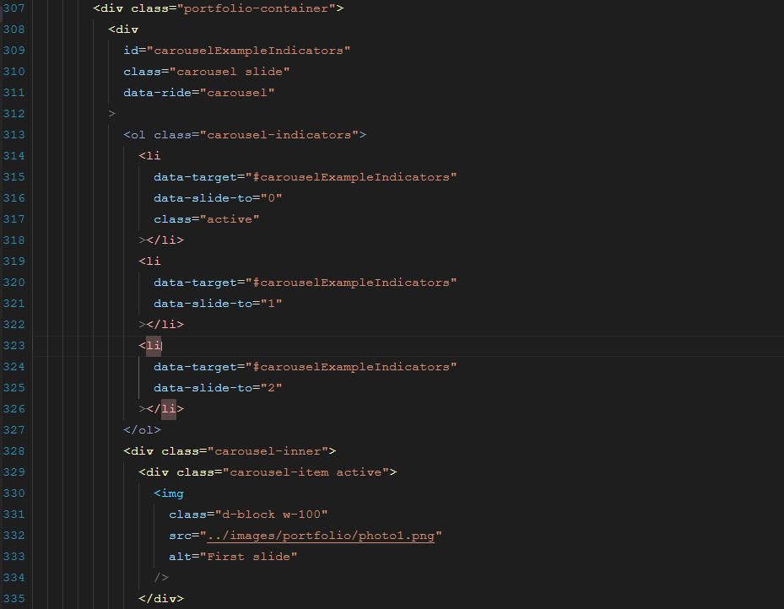
Рисунок 3.3.46
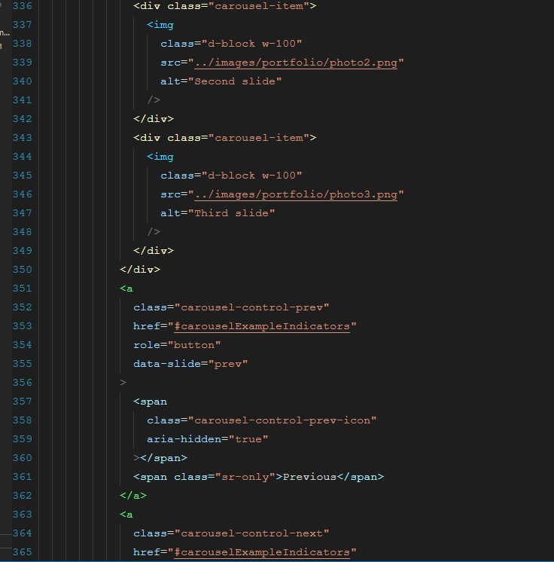
Рисунок 3.3.47
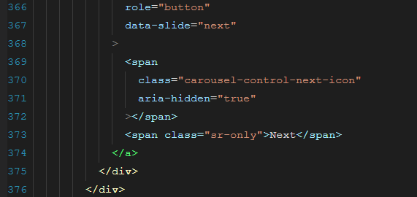
Рисунок 3.3.48
В даній секції використовується вже зроблена карусель з bootsrap. Тільки підставлені свої фото.
Реалізація секції з картою (рис. 3.3.49 – 3.3.50):
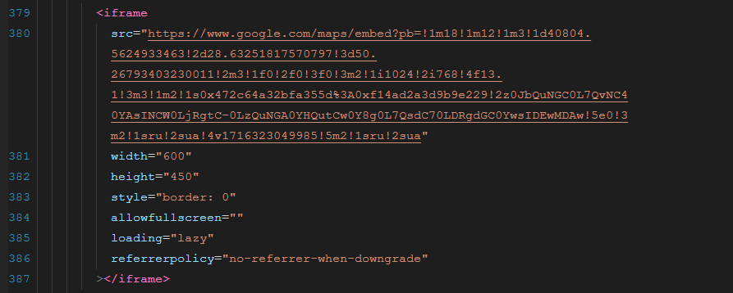
Рисунок 3.3.49
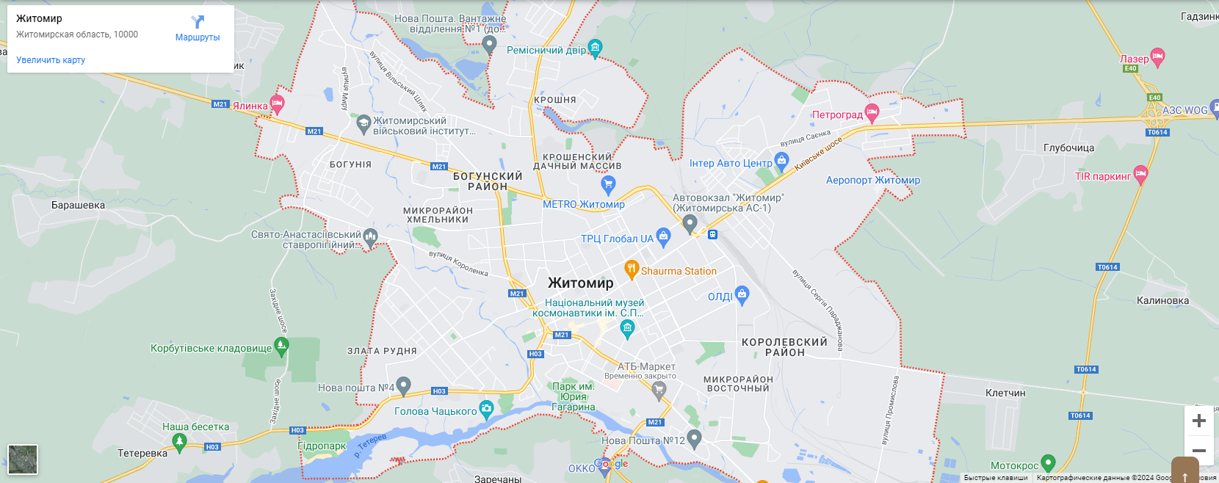
Рисунок 3.3.50
Реалізація секції з футером сайта (рис. 3.3.51):
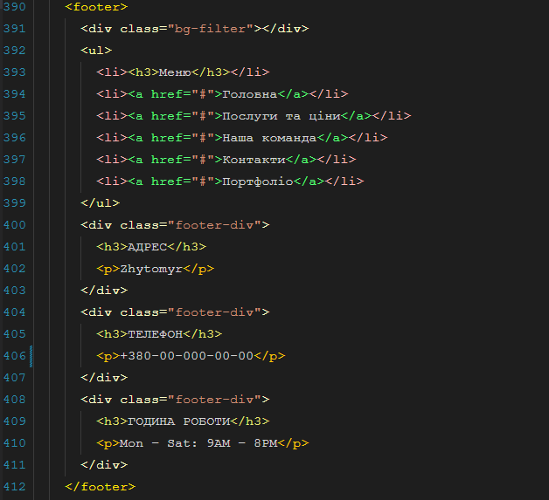
Рисунок 3.3.51
В проекті присутні media-запроси для адаптації сайту (рис. 3.3.52 – 3.3.53):
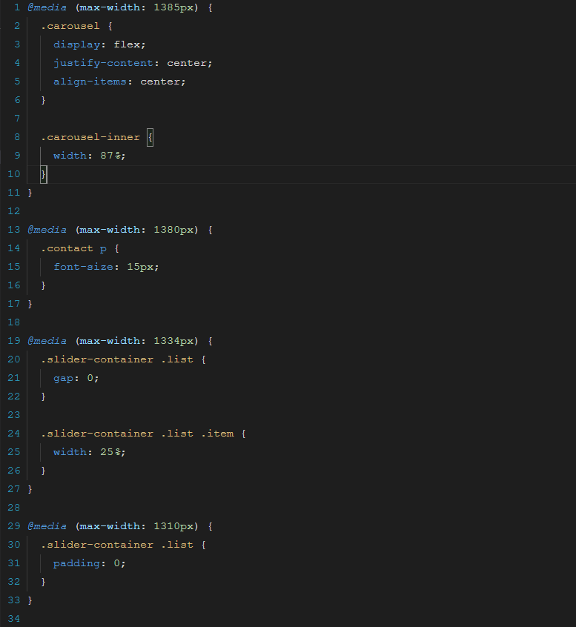
Рисунок 3.3.52
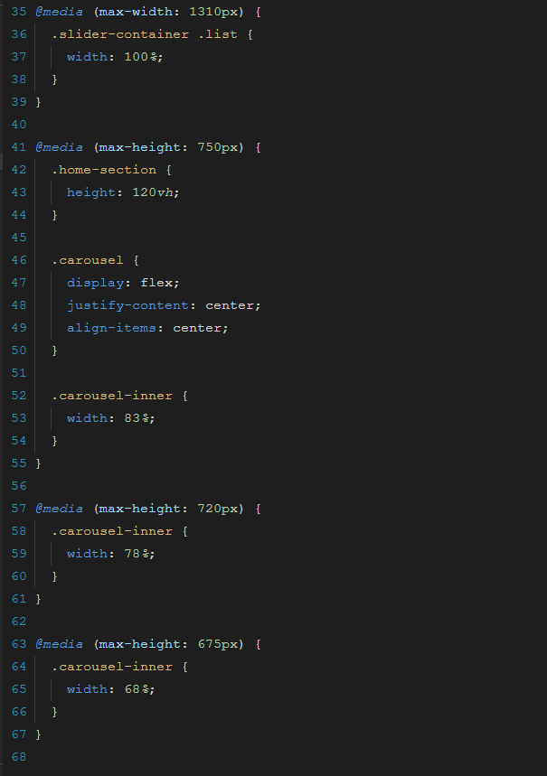
Рисунок 3.3.53

Висновки до розділу 3
У цьому розділі надано детальний посібник користування веб-сайтом його основними розділами та функціями . Він є легким, адаптивним, зрозумілим та естетичним всі елементи працюють коректно та без помилок.
Проведено тестування веб-сайту всіх елементів, адаптиву сторінок на різних браузерах та пристроях не виявлено ніяких проблем і все працює коректно.

ВИСНОВКИ
Розробка веб-сайту для барбершопу є важливим кроком у цифровій трансформації цього бізнесу, що дозволяє значно підвищити рівень обслуговування клієнтів та розширити аудиторію. У ході виконання даного дипломного проекту були проаналізовані вимоги та потреби барбершопу, вибрані сучасні технології для реалізації веб-сайту, а також проведено проектування та безпосередня розробка сайту.
У результаті виконання даного проекту було створено функціональний та естетично привабливий веб-сайт для барбершопу, який відповідає всім вимогам сучасного бізнесу та забезпечує високий рівень зручності для користувачів. Веб-сайт сприятиме підвищенню конкурентоспроможності барбершопу, залученню нових клієнтів та покращенню якості обслуговування постійних відвідувачів.
Даний проект демонструє, що використання сучасних технологій та підходів у веб-розробці дозволяє створювати ефективні та зручні інструменти для розвитку бізнесу. Отримані в ході проекту знання та навички можуть бути застосовані для реалізації подібних проектів у інших галузях, що сприятиме подальшому професійному зростанню та розвитку.

СПИСОК ВИКОРИСТАНИХ ДЖЕРЕЛ
- HTML GUIDES: веб-сайт. URL: https://www.w3schools.com/html/
- CSS GUIDES: веб-сайт. URL: https://www.w3schools.com/css/
- Stack Overflow: веб-сайт. URL: https://stackoverflow.com/
- Bootstrap: веб-сайт. URL: https://bootstrap21.org/uk/
- CSS.IN.UA: веб-сайт. URL: https://css.in.ua/css/properties
- CourseHunter: веб-сайт. URL: https://coursehunter.net/course/spravochnik-figma
- JavaScriptINFO: веб-сайт. URL: https://uk.javascript.info/
- JAVASCRIPT GUIDES: веб-сайт. URL: https://w3schoolsua.github.io/js/index.html#gsc.tab=0

